**ĐẠI HỌC QUỐC GIA TP. HỒ CHÍ MINH**

**TRƯỜNG ĐẠI HỌC CÔNG NGHỆ THÔNG TIN**

**KHOA CÔNG NGHỆ PHẦN MỀM**

**🟇🟇🟇🟇🟇🟇🙥🙧🟇🟇🟇🟇🟇🟇**



**BÁO CÁO ĐỒ ÁN**

**PHƯƠNG PHÁP PHẦN MỀM HƯỚNG ĐỐI TƯỢNG**

-------------------

**Đề tài: CHƯƠNG TRÌNH QUẢN LÝ NHÂN VIÊN**

**Giảng viên hướng dẫn:**

**Cô HUỲNH HỒ THỊ MỘNG TRINH**

**Nhóm sinh viên thực hiện:**

1. **Nguyển Huỳnh Gia Huy 20520544**
2. **Đặng Đình Dũng 20520456**
3. **Nguyễn Gia Bảo 20520406**
4. **Ngô Quang Khoa 20521468**

**TP. HỒ CHÍ MINH, Tháng 12 Năm 2022**

**NHẬN XÉT CỦA GIẢNG VIÊN**

TPHCM, Ngày … Tháng … Năm …

Người nhận xét

(Ký tên)

MỤC LỤC

LỜI CẢM ƠN 6

MỞ ĐẦU 7

1. Giới thiệu đề tài 8

1.1. Sự cần thiết của đề tài 8

1.2. Lý do chọn đề tài 9

2. Giới thiệu bài toán cần giải quyết, quy trình thực hiện 10

2.1. Bài toán đặt ra 10

2.2. Mô tả chi tiết 10

2.3. Yêu cầu chính của chương trình 11

2.4. Mô tả các chức năng chính của chương trình 11

2.4.1. Chức năng quản lý hệ thống: 11

2.4.2. Chức năng quản lý hồ sơ nhân viên: 11

2.4.3. Chức năng quản lý phòng ban: 12

2.4.4. Chức năng quản lý chế độ: 12

2.4.5. Chức năng quản lý lương: 12

2.4.6. Chức năng tìm kiếm thông tin nhân viên: 12

2.4.7. Chức năng báo cáo: 12

2.5. Quy trình thực hiện 13

3. Cơ sở lý thuyết 14

3.1.Ngôn ngữ C# 14

3.2. Ngôn ngữ SQL 14

3.2.1. Cơ sở dữ liệu 14

3.2.2. SQL 15

4. Xác định và mô hình hóa yêu cầu phần mềm: 16

4.1. Phân loại các yêu cầu phần mềm. 16

4.1.1. Danh sách yêu cầu nghiệp vụ 16

4.1.2. Danh sách yêu cầu tiến hóa 16

4.1.3. Danh sách yêu cầu hiệu quả 17

4.1.4. Danh sách yêu cầu tiện dụng 17

4.1.5. Danh sách yêu cầu tương thích 18

4.1.6. Danh sách yêu cầu bảo mật 18

4.2. Bảng trách nhiệm cho từng loại yêu cầu. 19

4.2.1. Bảng trách nhiệm yêu cầu nghiệp vụ 19

4.2.2. Bảng trách nhiệm yêu cầu tiến hóa 20

4.2.3. Bảng trách nhiệm yêu cầu hiệu quả 21

4.2.4. Bảng trách nhiệm yêu cầu tiện dụng 21

4.2.5. Bảng trách nhiệm yêu cầu tương thích 22

4.2.6. Bảng trách nhiệm yêu cầu bảo mật 22

4.3. Biểu mẫu và quy định cho các yêu cầu 23

4.3.1. Lập danh sách nhân viên 23

4.3.2. Lập phiếu tiếp nhận nhân viên 23

4.3.3. Tra cứu nhân viên 24

4.3.4. Lập bảng lương 24

4.3.5. Lập báo cáo tháng 24

*4.3.6.* *Thay đổi quy định* 25

5. Thiết kế hệ thống: 26

5.1. Kiến trúc hệ thống. 26

5.2. Mô tả các thành phần trong hệ thống: 28

6. Thiết kế use case 29

6.1. Use Case toàn hệ thống 29

6.2. Use case cho từng chức năng chính 30

6.2.1. Quản lý thông tin nhân viên 30

6.2.2. Quản lý chế độ phúc lợi 31

6.2.3. Tìm kiếm thông tin nhân viên 32

6.2.4. Báo cáo, thống kê chỉ tiêu 33

7. Thiết kế cơ sở dữ liệu 34

7.1. Sơ đồ logic hoàn chỉnh 34

7.2. Danh sách các bảng dữ liệu có trong sơ đồ 34

7.3. Mô tả từng bảng dữ liệu 35

7.3.1. Bảng NHANVIEN 35

7.3.2. Bảng LSCHINHSUA 37

7.3.3. Bảng LOAINHANVIEN 39

7.3.4. Bảng PHONGBAN 39

7.3.5. Bảng BOPHAN 40

7.3.6. Bảng HOSOTHUVIEC 41

7.3.7. Bảng BANGCHAMCONGTHUVIEC 42

7.3.8. Bảng BANGCHAMCONG 43

7.3.9. Bảng BAOCAOLUONG 44

7.3.10. Bảng LICHSUVANGMAT 44

7.3.11. Bảng LICHSUVANGMAT 44

7.3.12. Bảng KHENTHUONG 45

7.3.13. Bảng KYLUAT 45

7.3.14. Bảng BANGLUONG 46

7.3.15. Bảng BANGTINHLUONG 46

7.3.16. Bảng THAYDOIBANGLUONG 47

7.3.17. Bảng SOBH 47

7.3.18. Bảng SOTHAISAN 48

7.3.19. Bảng NVTHOIVIEC 49

7.3.20. Bảng NVTHOIVIEC 49

7.3.21. Bảng TAIKHOAN 50

7.3.22. Bảng PHANLOAITIKHOAN 50

7.3.23. Bảng THAMSO 51

8. Thiết kế giao diện 52

8.1. Sơ đồ liên kết giao diện 52

8.2. Danh sách các màn hình 53

8.3. Chi tiết các màn hình 56

8.3.1. Đăng nhập 56

8.3.2. Quên mật khẩu 57

8.3.3. Trang chủ 57

8.3.4. Danh sách nhân viên 58

8.3.5. Quản lý chế độ 58

8.3.6. Quản lý thử việc 59

8.3.7. Danh sách bộ phận 59

8.3.8. Danh sách phòng ban 60

8.3.9. Bảng chấm công 60

8.3.10. Bảng chấm công thử việc 61

8.3.11. Danh sách khen thưởng/ Kỷ luật 61

8.3.12. Bảng lương 62

8.3.13. Lịch sử thay đổi bảng lương 62

8.3.14. Bảng tính lương 63

8.3.15. Báo cáo thống kê 63

8.3.16. Tra cứu thông tin nhân viên 64

8.3.17. Đăng ký tài khoản 64

8.3.18. Tham số 65

8.3.19. Lịch sử chỉnh sửa thông tin nhân viên 65

8.3.20. Thông tin cá nhân 66

8.3.21. Bảng lương cá nhân 66

8.3.22. Bảng công cá nhân 67

8.3.23. Chấm công cá nhân 67

8.3.24. Đổi mật khẩu 68

9. Cài đặt và thử nghiệm: 69

10. Tổng kết 70

10.1. Nhận xét 70

10.2. Kết luận 70

10.3. Hướng phát triển 70

11. Phụ lục 72

11.1. Công cụ thực hiện: 72

11.2. Hướng dẫn cách kết nối sql 72

12. Tài liệu tham khảo 75

13. Phân công công việc 76

# LỜI CẢM ƠN

Để hoàn thành đề tài này và có kiến thức như ngày hôm nay, nhóm chúng em xin gửi lời cảm ơn đến cô Trinh đã tận tình giảng dạy, truyền đạt kiến thức cũng như kinh nghiệm quý báu cho chúng em trong suốt quá trình học tập và nghiên cứu.

Là sinh viên của trường chúng em luôn luôn mong muốn được học hỏi và áp dụng những kiến thức mà chúng em đã được các thầy cô dạy trong thời gian qua. Đồ án này giúp chúng em tổng kết lại những điều đã học được và phát triển khả năng tư duy, tính sang tạo trong công việc

Trong thời gian thực hiện đề tài, nhóm đã vận dụng những kiến thức nền tảng đã tích lũy đồng thời kết hợp với việc học hỏi và tiếp thu những kiến thức mới. Chúng em đã cố gắng vận dụng những gì đã thu thập được để hoàn thành đồ án tốt nhất có thể. Tuy nhiên, trong quá trình thực hiện, vẫn không tránh khỏi những thiếu sót, chúng em mong nhận được sự thông cảm và góp ý chân thành từ các thầy cô.

Xin chân thành cảm ơn các thầy cô đã nhiệt tình dạy chúng em trong suốt những năm học qua và để chúng em có đủ các kiến thức làm được một đồ án hoàn chỉnh và là bước khởi đầu cho những dự án trong tương lai.

# MỞ ĐẦU

Trong những năm gần đây, các chương trình quản lí không còn xa lạ với chúng ta. Quản lý đã xâm nhập vào các lĩnh vực như giáo dục, kinh doanh,….. Tin học đã dần dần trở thành nhu cầu rất cần thiết và không thể thiếu trong cuộc sống của con người. Ở các quốc gia phát triển hiệu quả do tin học hóa đem lại đã góp phần thiết yếu và chiếm giữ một vị trí quan trọng đặc biệt trong lĩnh vực kinh tế, công tác quản lí hồ sơ và tiền lương nhân viên là rất quan trọng, phức tạp và đòi hỏi độ chính xác cao.

Với cách làm thủ công trước đây, để thu nhận một nhân viên mới, tính lương cho các nhân viên trong công ty, các nhân viên của phòng nhân sự phải làm việc với số lượng sổ sách khá lớn, ghi chép thông tin cho tất cả các nhân viên của Trung tâm phải mất rất nhiều công sức và phải mất một thời gian rất lâu, và sự sai xót trong quá trình ghi chép là khó tránh khỏi khi phải làm việc thủ công như vậy.

Nhờ tính hiệu quả và nhanh chóng do hệ thống mới đem lại làm cho hiệu suất công việc tăng cao, trao đổi thông tin được diễn ra an toàn, đồng bộ, chính xác do tính năng ưu việt của hệ thống máy tính đem lại. Vì thế mà việc tra cứu không còn phải khó khăn, phức tạp nữa vì hệ thống sẽ thống kê, quản lý và chúng ta có thể tra cứu, tham khảo bất cứ lúc nào khi cần. Do vậy chi phí sẽ giảm thiểu, lợi nhuận tăng cao.

Báo cáo này bao gồm các thông tin liên quan đến đồ án Quản lý nhân viên dựa trên yêu cầu của khóa học SE100, được thực hiện bởi một nhóm sinh viên thuộc trường Đại học Công Nghệ Thông Tin- ĐHQG TPHCM. Chương trình dùng để công nghệ hóa việc quản lý nhân viên với nhiều chức năng tiện ích cho người sử dụng, giải quyết được những khó khăn trên và tăng tính hiệu quả cho công tác quản lí.

# Giới thiệu đề tài

## Sự cần thiết của đề tài

“Nhân lực “ là tài sản quan trọng nhất mà một doanh nghiệp có. Sự thành công của doanh nghiệp phụ thuộc vào tỉnh hiệu quả của cách “quản lý nhân sự" của doanh nghiệp - bao gồm cả cách quản lý nhân viên, chấm công, quản lý tiền lương như thế nào. Điều này đem lại những giá trị góp phần vào thành công của doanh nghiệp.

Để đạt được mục tiêu và thực hiện các kế hoạch chiến lược cần phải liên kết chặt chẽ các chính sách nhân sự và các thủ tục với mục tiêu kinh doanh. Chẳng hạn cần biết rõ khi nào và tại sao phải tuyển dụng nhân viên, mong đợi những gì ở họ, sẽ khen thưởng và hoặc kỷ luật nhân viên thế nào để họ phải đạt được các mục đích chiến lược kinh doanh. Với tư cách là chủ doanh nghiệp nhỏ và vừa, giám đốc, lãnh đạo, hoặc ban quản lý có trách nhiệm không ngừng chỉ rõ và truyền đạt những mục tiêu kinh doanh cho tất cả các nhân viên trong doanh nghiệp. Cũng phải tạo điều kiện để cán bộ chuyên môn và nhân viên làm việc bằng cách xây dựng những hệ thống trong công ty: quy tắc làm việc, hệ thống lương bổng, phương pháp đánh giá hiệu quả làm việc, biện pháp khen thưởng và kỷ luật.

Trước tiên quản lý nguồn lực vừa là nghệ thuật vừa là khoa học làm cho những mong muốn của doanh nghiệp và mong muốn của nhân viên cùng đạt đến mục tiêu. Nhân viên trông đợi mức lương thỏa đáng, điều kiện làm việc an toàn, sự gắn bó với tổ chức, những nhiệm vụ có tính thách thức, trách nhiệm và quyền hạn. Mặt khác, với tư cách là chủ lao động mong muốn nhân viên của mình sẽ tuân thủ quy định tại nơi làm việc và các chính sách kinh doanh, thực hiện tốt mọi nhiệm vụ, đóng góp sáng kiến vào các mục tiêu kinh doanh,chịu trách nhiệm về cả việc tốt và việc dở, liêm khiết và trung thực. Thứ hai, quản lý nguồn nhân lực là hoạt động nhằm đạt được các mục tiêu chiến lược của doanh nghiệp. Quy trình này gồm các bước tuyển dụng, quản lý, trả lương, nâng cao hiệu quả hoạt động, và sa thải nhân viên trong doanh nghiệp.

## Lý do chọn đề tài

Hiện tại ở một số công ty còn tồn tại cách quản lý thủ công. Cách quản lý này khá rườm rà và nặng nề. Khi tìm kiếm thông tin một nhân viên trên giấy rất khó khăn và mất thời gian. Đồng thời để thống kê, tổng kết và viết báo cáo cũng rất khó khăn

Ngày nay cùng với sự phát triển của công nghệ 4.0 và sự khó khăn do dịch covid 19. Việc tin học hóa quản lý nhân sự mang lại nhiều lợi ích hơn so với quản lý thủ công. Quản lý thông tin về cán bộ, công nhân viên là một bài toán quan trọng và có nhiều ứng dụng trong việc quản lý nguồn nhân lực, chính sách cán bộ... nhằm đưa ra các quyết định trong lĩnh vực xây dựng đội ngũ lao động đủ khả năng và trình độ đáp ứng các nhu cầu trong giai đoạn mới

# Giới thiệu bài toán cần giải quyết, quy trình thực hiện

## Bài toán đặt ra

Công việc quản lý nhân sự của công ty hiện nay vẫn chưa có phần mềm quản lý hỗ trợ mà vẫn thực hiện bằng tay với các sổ sách giấy tờ kèm theo. Công việc quản lý nhân sự của một hành chính sự nghiệp phải quản lý những vấn đề sau:

-   Quản lý về công tác tuyển dụng

-   Quản lý về hồ sơ nhân viên

-   Quản lý về khen thưởng, kỷ luật

-   Quản lý lương

-   Quản lý về chế độ BHXH

-   Quản lý phòng ban

-   Quản lý về giải quyết chính sách cho người lao động

## Mô tả chi tiết

Khi  có nhu cầu bổ sung nhân lực, các phòng ban, trung tâm, phân xưởng, cửa hàng lên danh sách những vị trí thiếu gửi lên phòng tổ chức lao động cho Ban lãnh đạo duyệt. Nếu được duyệt, Ban lãnh đạo sẽ ra quyết định tuyển dụng và phòng tổ chức lao động sẽ đưa ra  thông báo tuyển dụng  tới người lao động.

Sau khi đọc thông báo, người lao động sẽ nộp hồ sơ lao động vào công ty để xin thi tuyển. Hồ sơ thi tuyển phải đầy đủ các thông tin về bản thân, trình độ chuyên môn, trình độ học vấn ….

Tùy vào từng khả năng trình độ chuyên môn của người lao động và nhu cầu, vị trí của đơn vị có nhu cầu bổ sung lao động mà người lao động sẽ được phân công lao động vào từng vị trí khác nhau.Việc phân công lao động sẽ được ghi trong quyết định bổ nhiệm lao động.

Trong khi làm việc, Hội đồng kỷ luật của công ty có trách nhiệm khen thưởng, kỉ luật những cá nhân, tập thể có thành tích tốt cũng như vi phạm lao động, vi phạm an toàn lao động. Quy định về mức khen thưởng và kỷ luật của công ty

Công của người lao động được tổng kết vào cuối tháng theo bảng công từ máy chấm công

Phòng tổ chức hành chính lao động tiền lương hàng tháng sẽ phải báo cáo thống kê cho Ban lãnh đạo và sở LĐTBXH theo tháng, hoặc theo từng quý hoặc những khi đột xuất.

Sau khi tiếp nhận hồ sơ lao động, bộ phòng tổ chức lao động cùng với nhân viên phòng ban cần bổ sung lao động sẽ trực tiếp duyệt hồ sơ và phỏng vấn người lao động.

## Yêu cầu chính của chương trình

***Tin học hoá những khâu:***

***+ Cập nhật*** hồ sơ nhân viênmới vào công ty

***+ Cập nhật*** phòng ban hoặc bộ phậnkhi công ty phát sinh thêm các bộ phận hoặc phòng ban mới.

***+ Quản lý*** danh mục cho công ty như trình độ, chức danh, loại hợp đồng….

***+ Quản lý*** chế độ cho nhân viên giúp cho nhân viên được hưởng các chế độ ưu đãi cũng công ty

***+ Quản lý*** lương thưởng cho nhân viên

***+ Tìm kiếm, tra cứu*** thông tin nhân viên trong công ty

***+ Kết xuất*** bảng thống kê danh sách nhân viên

***+ Kết xuất*** bảng công trong công ty

***Quá trình xử lý dữ liệu***:

- Các thông tin về lao động được lưu trữ trong kho dữ liệu hồ sơ.

- Các thông tin phát sinh trong quá trình công tác sẽ liên tục được cập nhật nhanh chóng, chính xác và kịp thời.

- Đối với các trường hợp đặc biệt như: chuyển phòng, nghỉ chế độ thì các dữ liệu liên quan sẽ được xử lý tùy theo yêu cầu cụ thể của người quản lý.

- Công tác theo dõi diễn biến lương của người lao động sẽ lấy các dữ liệu liên quan từ kho dữ liệu hồ sơ cùng các quy định về lương của nhà nước để áp dụng cho người lao động cụ thể sau đó tất cả dữ liệu sẽ được đẩy vào kho dữ liệu lương.

## Mô tả các chức năng chính của chương trình

### Chức năng quản lý hệ thống:

- Đăng nhập nhập hệ thống

  - Đổi mật khẩu người dùng

  - Phân quyền cho các nhóm người dung: các nhóm người dùng được quy định quyền hạn sử dụng các chức năng của phần mềm khác nhau.

### Chức năng quản lý hồ sơ nhân viên:

- Cập nhật danh nhân viên: gồm các thông tin: đơn vị, họ và tên, giới tính, chức vụ, năm sinh, hợp đồng...

- Cập nhật hồ sơ nhân viên: gồm các thông tin cá nhân của nhân viên.

- Cập nhật danh sách thử việc: thêm, sửa, xóa nhân viên thử việc.

### Chức năng quản lý phòng ban:

**-** Thực hiện thêm sửa xóa, cập nhật thông tin phòng ban khi có quyết định từ giám đốc.

### Chức năng quản lý chế độ:

- Giải quyết các vấn đề liên quan đến chế độ thai sản và bảo hiểm của nhân viên.

- Cập nhật danh sách thai sản: cập nhật danh sách nghỉ chế độ thai sản, trợ cấp chế độ, thời gian nghỉ.

- Cập nhật bảo hiểm: cập nhật danh sách nhân viên hưởng bảo hiểm.

### Chức năng quản lý lương:

- Cập nhật công tháng: cập nhật số ngày công trong một tháng của nhân viên trong công ty.

- Điều chỉnh lương cơ bản, phụ cấp.

- Tính lương chi tiết cho nhân viên.

### Chức năng tìm kiếm thông tin nhân viên:

- Tìm kiếm theo họ tên: cho phép ta tìm thông tin của cán bộ, công nhân viên theo tên.

- Tìm kiếm theo mã nhân viên: cho phép ta tìm kiếm thông tin của cán bộ, công nhân viên theo phòng mã nhân viên.

- Tìm kiếm theo chức vụ: cho phép ta tìm kiếm thông tin theo chức vụ mà cán bộ ,  công nhân viên đang giữ.

- Tìm kiếm theo số CMND/CCCD: cho phép tìm kiếm thông tin nhân viên theo số chứng minh thư.

### Chức năng báo cáo:

- Báo cáo danh sách nhân viên Công ty: hàng năm phòng quản lý nhân sự báo cáo danh sách nhân viên toàn công ty lên ban giám đốc.

- Báo cáo lương nhân viên: hàng tháng phòng quản lý nhân sự và phòng kế toán báo cáo lương nhân viên lên ban giám đốc

## Quy trình thực hiện

|  |  |  |
| --- | --- | --- |
| **STT** | **Thời gian** | **Công việc thực hiện** |
| **1** | **Tuần 1** | Lên ý tưởng thực hiện  Xây dựng các nguyên tắc quản lý và tài liệu tham khảo cho hệ thống |
| **2** | **Tuần 2** | Lập kế hoạch thực hiện  Xác định các yêu cầu của bài toán  Phân công công việc cho các thành viên trong nhóm |
| **3** | **Tuần 3,4** | Thiết kế chi tiết về hệ thống bao gồm:   * Thiết kế dữ liệu. * Thiết kế giao diện. |
| **4** | **Tuần 5,6,7** | Viết code cho hệ thống.  Khởi tạo các chức năng |
| **5** | **Tuần 8** | Kiểm tra lại toàn bộ các chức năng đã làm theo yêu cầu đề ra ban đầu, thử nghiệm với tập dữ liệu mẫu. |

**Tổng thời gian thực hiện: 8 tuần**

# Cơ sở lý thuyết

### Ngôn ngữ C#

C# (hay C sharp) là một ngôn ngữ lập trình đơn giản, được phát triển bởi đội ngũ kỹ sư của Microsoft vào năm 2000. C# là ngôn ngữ lập trình hiện đại, hướng đối tượng và được xây dựng trên nền tảng của hai ngôn ngữ mạnh nhất là C++ và Java.

**C# sở hữu nhiều lợi ích**

* C# là ngôn ngữ đơn giản: C# loại bỏ một vài sự phức tạp và rối rắm của những ngôn ngữ như Java và c++, bao gồm việc loại bỏ những macro, những template, đa kế thừa, và lớp cơ sở ảo (virtual base class).
* C# là một ngôn ngữ ít từ khóa: C# là ngôn ngữ sử dụng giới hạn những từ khóa. Phần lớn các từ khóa được sử dụng để mô tả thông tin.
* C# là một ngôn ngữ lập trình hướng đối tượng nên nó hỗ trợ việc định nghĩa các lớp. Lớp định nghĩa những kiểu dữ liệu mới cho phép bạn mở rộng ngôn ngữ để mô hình hóa vấn đề mà bạn đang bận tâm giải quyết.
* C# cũng hỗ trợ giao diện (Interface), một kiểu khế ước với một lớp liên quan đến những dịch vụ mà giao diện đề ra. Ngôn ngữ C# định nghĩa một lớp chỉ có thể kế thừa từ một lớp khác nhưng có thể thiết đặt vô số giao diện. Khi thiết đặt một giao diện, lớp phải cài đặt tất cả các hàm hành sự của giao diện.

## Ngôn ngữ SQL

### Cơ sở dữ liệu

Cơ sở dữ liệu Database

Cơ sở dữ liệu (database) là một tập hợp của dữ liệu được tổ chức sao cho dễ dàng truy cập cũng như cập nhật. Một cơ sở dữ liệu được tổ chức thành các bảng, các bảng lưu trữ thông tin theo cấu trúc của nó.

Ví dụ bạn tạo ra trang web kiểu như Youtube, trong đó hẳn nó chứa nhiều loại thông tin như các video, tên người dùng, password, bình luận

Bảng cơ sở sử liệu - Database table

Một bảng có lưu trữ và hiển thị thông tin với cấu trúc gồm có các cột và các hàng, rất giống với bảng tính **Excel**.

Cơ sở dữ liệu sẽ có nhiều bảng, mỗi bảng được thiết kế với mục đích lưu trữ một loại thông tin nhất định. Tưởng tượng, bạn cần tạo ra một bảng CSDL chứa tên và số điện thoại người dùng. Đầu tiên, cần có cột với tên cột là FirstName, tiếp theo là cột LastName, TelephoneNumber, bảng có một tập hợp số trường riêng, dựa trên số dữ liệu sẽ được lưu.

### SQL

SQL là viết tắt của cụm Structured Query Language, có nghĩa là loại ngôn ngữ truy vấn có cấu trúc. Đây là một loại ngôn ngữ máy tính vô cùng đặc thù, giúp hỗ trợ các thao tác lưu trữ, truy xuất dữ liệu cùng một cơ sở dữ liệu quan hệ một cách vô cùng nhanh chóng.

Hầu hết các hệ quản trị CSDL quan hệ hiện nay đều hỗ trợ các lệnh chính của SQL

Với **SQL** bạn có thể:

**- Định nghĩa dữ liệu:** SQL cung cấp khả năng định nghĩa các cơ sở dữ liệu, các cấu trúc lưu trữ và tổ chức dữ liệu cũng như mối quan hệ giữa các thành phần dữ liệu.

**- Truy xuất và thao tác dữ liệu:** Với SQL, người dùng có thể dễ dàng thực hiện các thao tác truy xuất, bổ sung, cập nhật và loại bỏ dữ liệu trong các cơ sở dữ liệu.

**- Điều khiển truy cập:** SQL có thể được sử dụng để cấp phát và kiểm soát các thao tác của người sử dụng trên dữ liệu, đảm bảo sự an toàn cho cơ sở dữ liệu.

**- Đảm bảo toàn vẹn dữ liệu:** SQL định nghĩa các ràng buộc toàn vẹn trong cơ sở dữ liệu nhờ đó đảm bảo tính hợp lệ và chính xác của dữ liệu trước các thao tác cập nhật cũng như các lỗi của hệ thống.

# Xác định và mô hình hóa yêu cầu phần mềm:

## Phân loại các yêu cầu phần mềm.

### Danh sách yêu cầu nghiệp vụ

|  |  |  |  |  |
| --- | --- | --- | --- | --- |
| STT | Tên yêu cầu | Biểu mẫu | Qui định | Ghi chú |
| 1 | Lập danh sách nhân viên | BM1 | QĐ1 |  |
| 2 | Lập phiếu tiếp nhân nhân viên | BM2 | QĐ2 |  |
| 3 | Tra cứu nhân viên | BM3 |  |  |
| 4 | Lập bảng lương | BM4 | QĐ4 |  |
| 5 | Lập báo cáo tháng | BM5 |  |  |
| 6 | Thay đổi qui định |  | QĐ6 |  |

### Danh sách yêu cầu tiến hóa

|  |  |  |  |
| --- | --- | --- | --- |
| STT | Nghiệp vụ | Tham số thay đổi | Miền giá trị thay đổi |
| 1 | Thay đổi số lượng và mức lương cơ bản các từng loại nhân viên | Số loại nhân viên, lương cơ bản | Loại nhân viên |
| 2 | Thay đổi số ngày nghỉ tối đa | Số ngày nghỉ cho phép |  |
| 3 | Thay đổi số tiền thưởng, số tiền phạt | Số tiền thưởng, phạt | Tổng lương |

### Danh sách yêu cầu hiệu quả

|  |  |  |  |  |
| --- | --- | --- | --- | --- |
| STT | Nghiệp vụ | Tốc độ xử lý | Dung lượng lưu trữ | Ghi chú |
| 1 | Lập danh sách nhân viên | 25s |  |  |
| 2 | Lập phiếu tiếp nhân nhân viên | 1,5p/1 phiếu |  |  |
| 3 | Tra cứu nhân viên | 10s |  |  |
| 4 | Lập bảng lương | 1p/1 bảng lương |  |  |
| 5 | Lập báo cáo tháng | 40s |  |  |
| 6 | Thay đổi qui định | Ngay lập tức |  |  |

### Danh sách yêu cầu tiện dụng

|  |  |  |  |  |
| --- | --- | --- | --- | --- |
| STT | Nghiệp vụ | Mức độ dễ học | Mức độ dễ sử dụng | Ghi chú |
| 1 | Lập danh sách nhân viên | 1 phút hướng dẫn | Tỉ lệ phạm lỗi trung bình 1%. |  |
| 2 | Lập phiếu tiếp nhân nhân viên | 1.5 phút hướng dẫn | Tỉ lệ phạm lỗi trung bình 1%. |  |
| 3 | Tra cứu nhân viên | Không cần hướng dẫn | Không cần biết nhiều về phòng muốn tìm. |  |
| 4 | Lập bảng lương | 3 phút hướng dẫn | Tỉ lệ phạm lỗi trung bình 1%. |  |
| 5 | Lập báo cáo tháng | 5 phút hướng dẫn | Tỉ lệ phạm lỗi trung bình 1%. |  |
| 6 | Thay đổi qui định | 1.5 phút hướng dẫn | Tỉ lệ phạm lỗi trung bình 1%. |  |

### Danh sách yêu cầu tương thích

|  |  |  |  |
| --- | --- | --- | --- |
| STT | Nghiệp vụ | Đối tượng liên quan | Ghi chú |
| 1 | Lập danh sách nhân viên | Dữ liệu lấy từ database SQL hoặc file excel | Độc lập phiên bản |
| 2 | Lập phiếu tiếp nhân nhân viên | Dữ liệu lấy từ database SQL. Thao tác trên phần mềm | Độc lập phiên bản |
| 3 | Xuất bảng lương | Dữ liệu lấy từ database SQL đến file excel | Độc lập phiên bản. |
| 4 | Tra cứu nhân viên | Trên phần mềm | Độc lập phiên bản. |
| 5 | In báo cáo tháng | Dữ liệu lấy từ database SQL đến file pdf | Độc lập phiên bản. |
| 6 | In bảng lương nhân viên | Dữ liệu lấy từ database SQL  Xuất ra file pdf | Độc lập phiên bản. |

### Danh sách yêu cầu bảo mật

|  |  |  |  |  |
| --- | --- | --- | --- | --- |
| STT | Nghiệp vụ | Quản trị hệ thống | Nhân viên | Quản lý |
| 1 | Phân quyền. | X |  |  |
| 2 | Lập danh sách nhân viên |  |  | X |
| 3 | Lập phiếu tiếp nhân nhân viên |  |  | X |
| 4 | Tra cứu nhân viên |  | X | X |
| 5 | Lập bảng lương |  |  | X |
| 6 | Xem bảng lương |  | X | X |
| 7 | Lập báo cáo tháng |  |  | X |
| 8 | Thay đổi qui định | X |  | X |

## Bảng trách nhiệm cho từng loại yêu cầu.

### Bảng trách nhiệm yêu cầu nghiệp vụ

|  |  |  |  |  |
| --- | --- | --- | --- | --- |
| **STT** | **Nghiệp vụ** | **Người dùng** | **Phần mềm** | **Ghi chú** |
| 1 | Lập danh sách nhân viên | Cung cấp thông tin về các nhân viên được đưa vào danh mục. | Kiểm tra quy định và ghi nhận thông tin. | Có thể thêm, xóa, sửa danh mục nhân viên. |
| 2 | Lập phiếu tiếp nhân nhân viên | Cung cấp thông tin chi tiết của nhân viên | Cập nhật thông tin, sau đó lưu lịch sử chỉnh sửa. | Nhân viên có thể chỉnh sửa thông tin cá nhân |
| 3 | Tra cứu nhân viên | Nhập thông tin nhân viên cần tra cứu | Tìm kiếm và xuất ra thông tin liên quan |  |
| 4 | Lập bảng lương | Nhập thông tin số ngày làm việc | Kiểm tra quy định, tìm kiếm thông tin cần thiết để xử lý tính toán. Xử lý, xuất thông tin liên quan, lưu trữ. | Có thể in bảng lương |
| 5 | Lập báo cáo tháng | Nhập thông tin chi tiết cần báo cáo. | Kiểm tra điều kiện, truy xuất CSDL tìm thông tin cần thiết, tính toán, tổng hợp, xuất thông tin yêu cầu và lưu trữ. |  |
| 6 | Thay đổi qui định | Cung cấp giá trị mới của những quy định cần thay đổi | Kiểm tra quy định và lưu lại sửa đổi. | Cho phép thay đổi quy định. |

### Bảng trách nhiệm yêu cầu tiến hóa

|  |  |  |  |  |
| --- | --- | --- | --- | --- |
| **STT** | **Nghiệp vụ** | **Người dùng** | **Phần mềm** | **Ghi chú** |
| 1 | Thay đổi quy định về mức lương cơ bản của nhân viên | Cho biết giá trị mới nhóm loại nhân viên, lương cơ bản cho mỗi nhân viên. | Cập nhật giá trị |  |
| 2 | Thay đổi quy định về số ngày nghỉ tối đa | Cung cấp giá trị lớn nhất về số ngày được phép nghỉ trong 1 tháng/ 1 năm | Cập nhật giá trị |  |
| 3 | Thay đổi quy định số tiền lương thưởng, phạt | Cung cấp giá trị thưởng, phạt mới | Cập nhật giá trị |  |

### Bảng trách nhiệm yêu cầu hiệu quả

|  |  |  |  |  |
| --- | --- | --- | --- | --- |
| **STT** | **Nghiệp vụ** | **Người dùng** | **Phần mềm** | **Ghi chú** |
| 1 | Lập danh sách nhân viên | Nhập danh sách | Thực hiện theo yêu cầu. |  |
| 2 | Lập phiếu tiếp nhân nhân viên | Nhập thông tin | Thực hiện theo yêu cầu |  |
| 3 | Tra cứu nhân viên | Nhập thông tin | Thực hiện theo yêu cầu |  |
| 4 | Lập bảng lương | Nhập thông tin | Thực hiện theo yêu cầu |  |
| 5 | Lập báo cáo tháng | Nhập thông tin | Thực hiện theo yêu cầu |  |
| 6 | Thay đổi qui định | Nhập thông tin | Thực hiện theo yêu cầu |  |

### Bảng trách nhiệm yêu cầu tiện dụng

|  |  |  |  |  |
| --- | --- | --- | --- | --- |
| **STT** | **Nghiệp vụ** | **Người dùng** | **Phần mềm** | **Ghi chú** |
| 1 | Lập danh sách nhân viên | Đọc tài liệu hướng dẫn sử dụng | Thực hiện theo yêu cầu |  |
| 2 | Lập phiếu tiếp nhân nhân viên | Đọc tài liệu hướng dẫn sử dụng | Thực hiện theo yêu cầu |  |
| 3 | Tra cứu nhân viên |  | Thực hiện theo yêu cầu |  |
| 4 | Lập bảng lương | Đọc tài liệu hướng dẫn sử dụng | Thực hiện theo yêu cầu |  |
| 5 | Lập báo cáo tháng | Đọc tài liệu hướng dẫn sử dụng | Thực hiện theo yêu cầu |  |
| 6 | Thay đổi qui định | Đọc tài liệu hướng dẫn sử dụng | Thực hiện theo yêu cầu |  |

### Bảng trách nhiệm yêu cầu tương thích

|  |  |  |  |  |
| --- | --- | --- | --- | --- |
| **STT** | **Nghiệp vụ** | **Người dùng** | **Phần mềm** | **Ghi chú** |
| 1 | Lập danh sách nhân viên | Tải tập tin excel theo mẫu định sẵn, cho biết tên tập tin muốn dùng. | Thực hiện theo yêu cầu. |  |
| 2 | Lập phiếu tiếp nhân nhân viên | Thao tác trên phần mềm | Thực hiện theo yêu cầu. |  |
| 3 | Tra cứu nhân viên | Cài đặt excel | Thực hiện theo yêu cầu. |  |
| 4 | Lập bảng lương | Thao tác trên phần mềm | Thực hiện theo yêu cầu. |  |
| 5 | Lập báo cáo tháng/In báo cáo | Cài đặt trình đọc file pdf | Thực hiện theo yêu cầu. |  |
| 6 | Thay đổi qui định | Cài đặt trình đọc file pdf | Thực hiện theo yêu cầu. |  |

### Bảng trách nhiệm yêu cầu bảo mật

|  |  |  |  |  |
| --- | --- | --- | --- | --- |
| **STT** | **Nghiệp vụ** | **Người dùng** | **Phần mềm** | **Ghi chú** |
| 1 | Quản trị hệ thống | Cho biết người dùng mới và quyền hạn | Ghi nhận và thực hiện đúng |  |
| 2 | Quản lý | Cung cấp tên đăng nhập và mật khẩu | Ghi nhận và thực hiện đúng |  |
| 3 | Nhân viên | Cung cấp tên đăng nhập và mật khẩu | Ghi nhận và thực hiện đúng |  |

## Biểu mẫu và quy định cho các yêu cầu

* + 1. **Lập danh sách nhân viên**

Biểu mẫu: BM1

|  |  |  |  |  |  |  |
| --- | --- | --- | --- | --- | --- | --- |
| BM1: | | Danh sách nhân viên | | | | |
| STT | Họ Tên | | Chức Vụ | SDT | Phòng Ban | Ghi Chú |
| 1 |  | |  |  |  |  |
| 2 |  | |  |  |  |  |

Quy định: QĐ1

QĐ1: Có 3 loại nhân viên (A, B, C) với mức lương cơ bản (1500.000, 1700,000, 2000.000).

* + 1. **Lập phiếu tiếp nhận nhân viên**

Biểu mẫu: BM2

|  |  |  |  |  |
| --- | --- | --- | --- | --- |
| BM2: | Phiếu tiếp nhận nhân viên | | | |
| STT | Họ tên | Học vấn | SDT | Ghi Chú |
| 1 |  |  |  |  |
| 2 |  |  |  |  |

Quy định: QĐ2

QĐ2: Nhân viên ứng tuyển không nằm trong danh sách nhân viên hiện có

* + 1. **Tra cứu nhân viên**

Biểu mẫu: BM3

|  |  |  |  |  |  |  |  |
| --- | --- | --- | --- | --- | --- | --- | --- |
| BM3: | | Danh Sách nhân viên | | | | | |
| STT | Họ Tên | | Phòng Ban | Bộ Phận | Loại Nhân Viên | Mức Lương Cơ Bản | Ghi Chú |
| 1 |  | |  |  |  |  |  |
| 2 |  | |  |  |  |  |  |

Quy định: Không có

* + 1. **Lập bảng lương**

Biểu mẫu: BM4

|  |  |  |  |  |  |  |  |  |  |
| --- | --- | --- | --- | --- | --- | --- | --- | --- | --- |
| BM4: | | Bảng lương | | | | | | | |
| Tháng | | | | | Năm  Phòng: | | | | |
| STT | Họ tên | | Số Ngày Công | Số ngày nghỉ | | Số giờ làm thêm | Vi phạm | Khen thưởng | Tổng |
| 1 |  | |  |  | |  |  |  |  |
| 2 |  | |  |  | |  |  |  |  |

Quy định: QĐ4

QĐ4: Mỗi giờ làm thêm tăng 1% lương cơ bản, mỗi ngày nghỉ trừ 3% lương cơ bản

* + 1. **Lập báo cáo tháng**

Biểu mẫu: BM5

|  |  |  |  |  |
| --- | --- | --- | --- | --- |
| BM5: | | Báo Cáo Tiền Lương trả theo tháng | | |
| Tháng: | | | | |
| STT | Phòng ban | | Tổng lương | Tỷ Lệ |
| 1 |  | |  |  |
| 2 |  | |  |  |

Quy định: Không có

* + 1. ***Thay đổi quy định***

Biểu mẫu: không có

Quy định: QĐ6

QĐ6: Người dùng có thể thay đổi các qui định như sau:

+ QĐ1: Thay đổi số lượng và lương cơ bản các loại nhân viên.

+ QĐ4: Thay đổi giá trị thưởng phạt

+ Thay đổi số ngày nghỉ tối đa

# Thiết kế hệ thống:

## Kiến trúc hệ thống.

Phần mềm sử dụng Mô hình 3 layer, 3 tiers là mô hình kết nối đến CSDL thông qua các lớp: DTO, BUS và DAO.

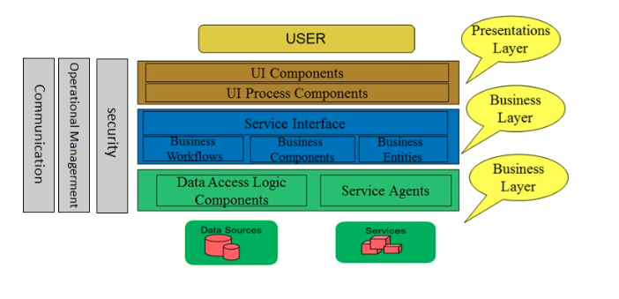

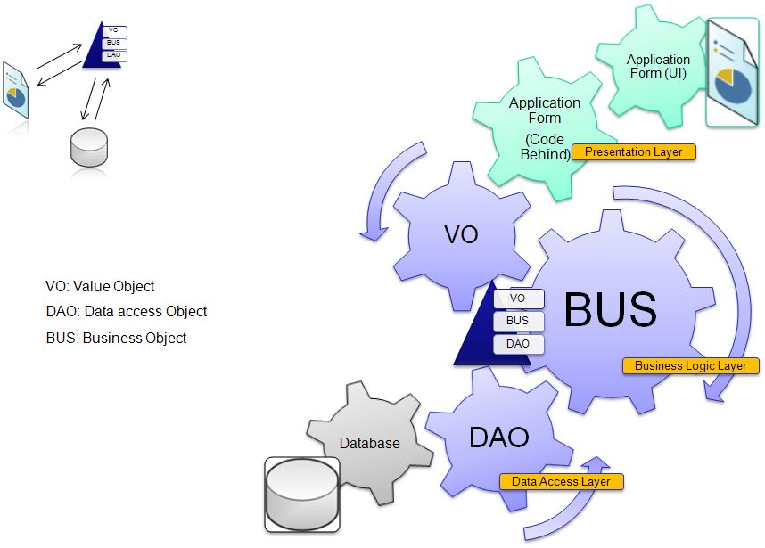

3-Tiers có tính vật lý (physical): là mô hình client-server (mỗi tier có thể đặt chung 1 nơi hoặc nhiều nơi, kết nối với nhau qua LAN)

Presentation tier: Lớp này có nhiệm vụ chính là giao tiếp với người dùng. Nó gồm các thành phần giao diện ( winform, webform, …) và thực hiện các công việc như nhập liệu, hiển thị dữ liệu, kiểm tra tính đúng đắn dữ liệu trước khi gọi lớp Business Logic Layer (BLL).

Business tier: Gồm các thành phần Business Logic Layer (BLL), Data Access Layer (DAL) và Data Tranfer Object (DTO).

* Đây là nơi đáp ứng các yêu cầu thao tác dữ liệu của GUI layer, xử lý chính nguồn dữ liệu từ Presentation Layer trước khi truyền xuống Data Access Layer và lưu xuống hệ quản trị CSDL.
* Đây còn là nơi kiểm tra các ràng buộc, tính toàn vẹn và hợp lệ dữ liệu, thực hiện tính toán và xử lý các yêu cầu nghiệp vụ, trước khi trả kết quả về Presentation Layer.

Data tier: Lớp này có chức năng giao tiếp với hệ quản trị CSDL như thực hiện các công việc liên quan đến lập chỉ mục, tìm kiếm, liên kết dữ liệu và lưu trữ dữ liệu truy vấn dữ liệu ( tìm kiếm, thêm, xóa, sửa,…). MS SQL Server, Oracle, SQLite, MS Access, XML files, text files,...

## Mô tả các thành phần trong hệ thống:

|  |  |  |
| --- | --- | --- |
| **STT** | **Thành phần** | **Diễn giải** |
| 1 | Lớp DAO | Là lớp chỉ chuyên tác động vào Database như "Thêm, Xóa, Sửa, Update" dữ liệu mà không quan tâm dữ liệu có hợp lệ hay không. |
| 2 | Lớp DTO | Là lớp truyền dữ liệu, bao gồm các thuộc tính của đối tượng chứa dữ liêu. |
| 3 | Lớp BUS | Là lớp xử lý dữ liệu nhận được từ lớp DTO truyền xuống, ở lớp này nó sẽ kiểm tra xem dữ liệu truyền xuống Database có hợp lệ hay không để truyền tiếp xuống lớp tác động lên Database. |

# Thiết kế use case

## Use Case toàn hệ thống

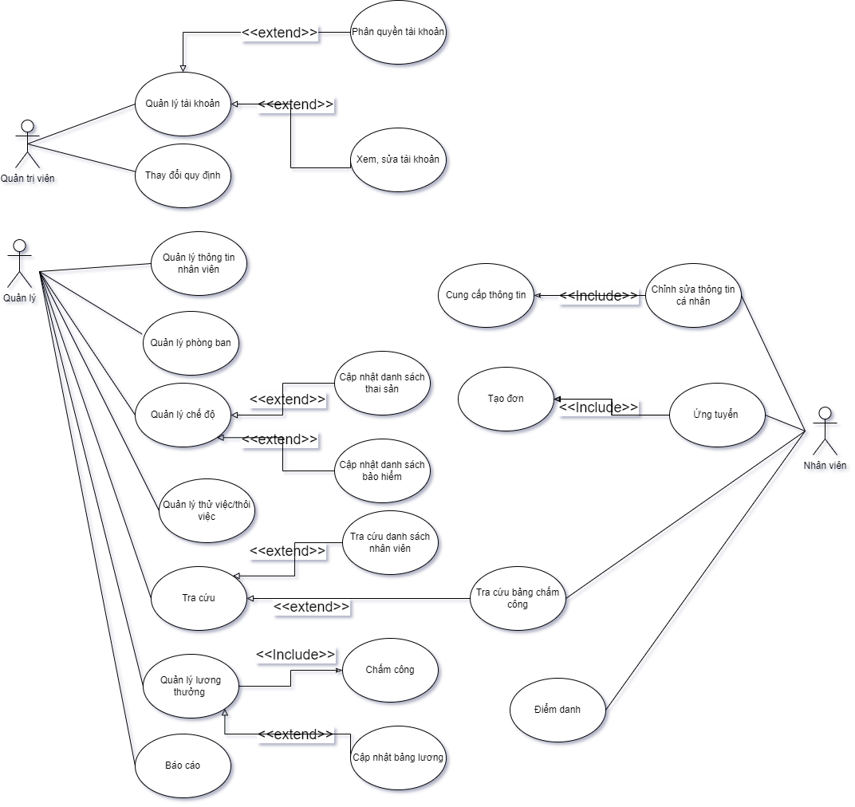

## Use case cho từng chức năng chính

### Quản lý thông tin nhân viên

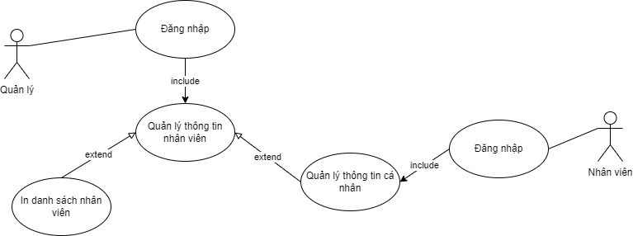

**Tác nhận:** Quản lý

**Mô tả khái quát:** Hiển thị danh sách kèm theo thông tin nhân viên, xem/thêm/xóa/sửa thông tin nhân viên, in danh sách

**Điều kiện đầu vào:** Quản lý đăng nhập vào hệ thống sau đó chọn thao tác cần thực thiện(xem/thêm/xóa/sửa, in danh sách), hệ thống sẽ tự thực hiện thao tác

**Dòng sự kiện chính:**

* Người dùng đăng nhập vào hệ thống và xác định thao tác(xem/thêm/xóa/sửa, in danh sách). Nếu chọn theo tác xem/xóa: Chọn một nhân viên, sau đó chọn thao tác muốn thực hiện, sau đó hệ thống sẽ thực hiện thao tác. Nếu chọn thao tác in danh sách: hệ thống sẽ in ra danh sách thông tin chung của nhân viên. Nếu chọn theo tác thêm/sửa: Chọn một nhân viên, sau đó chọn thao tác muốn thực hiện, sau đó hệ thống sẽ kiểm tra nếu thông tin hợp lệ:
* Hệ thống sẽ thêm mới/sửa thông tin nhân viên và thông báo thành công cho người dùng
* Người dùng có thể chọn xem chi tiết thông tin hoặc chọn “Thoát” để thoát khỏi chế độ xem/thêm/xóa/sửa/in danh sách

**Dòng sự kiện phụ:**

* Chỉnh sửa thông tin nhân viên không hợp lệ: Thông báo thông tin không chính xác cho người dùng
* Người dùng có thể điền lại thông tin hoặc chọn “Thoát” để thoát khỏi chế độ xem/thêm/xóa/sửa/in danh sách

**Tác nhận:** Nhân viên

**Mô tả khái quát:** Hiển thị danh sách kèm theo thông tin cá nhân, xem/sửa thông tin cá nhân

**Điều kiện đầu vào:** Quản lý đăng nhập vào hệ thống sau đó chọn thao tác cần thực thiện(xem/thêm/xóa/sửa), hệ thống sẽ tự thực hiện thao tác

**Dòng sự kiện chính:**

* Người dùng đăng nhập vào hệ thống và chọn thao tác(xem/sửa). Sau đó hệ thống sẽ thực hiện thao tác. Nếu chọn theo tác xem: Hệ thống sẽ hiển thị toàn thông tin cá nhân. Nếu chọn theo tác sửa: Hệ thống sẽ kiểm tra nếu thông tin hợp lệ:
* Hệ thống sẽ sửa thông tin cá nhân và thông báo thành công cho người dùng
* Người dùng có thể chọn xem chi tiết thông tin hoặc chọn “Thoát” để thoát khỏi chế độ xem/xóa/sửa

**Dòng sự kiện phụ:**

* Chỉnh sửa thông tin cá nhân không hợp lệ: Thông báo thông tin không chính xác cho người dùng
* Người dùng có thể điền lại thông tin hoặc chọn “Thoát” để thoát khỏi chế độ xem/xóa/sửa

### Quản lý chế độ phúc lợi

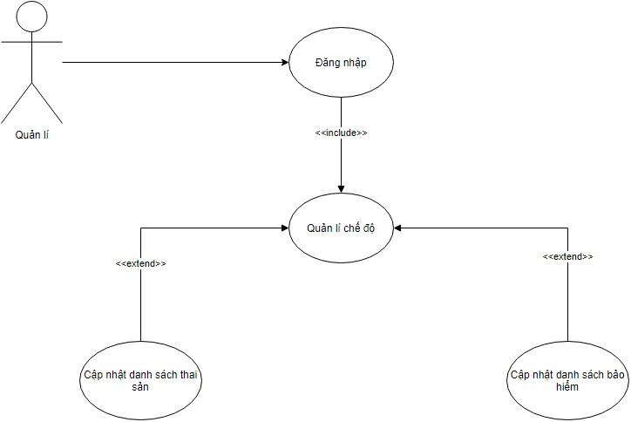

**Tác nhận:** Quản lý

**Mô tả khái quát:** Quản lý chế độ phúc lợi của nhân viên

**Điều kiện đầu vào:** Quản lý đăng nhập vào hệ thống sau đó vào phần quản lí chế độ, cập nhật các thông tin về phúc lợi

**Dòng sự kiện chính:**

●       Người dùng đăng nhập vào hệ thống và chọn danh mục quản lí chế độ. Sau đó chọn quản lí chế độ thai sản hoặc quản lí danh sách bảo hiểm

●       Cập nhật danh sách thai sản: cập nhật danh sách nghỉ chế độ thai sản, trợ cấp chế độ, thời gian nghỉ.

●       Cập nhật bảo hiểm: cập nhật danh sách nhân viên hưởng bảo hiểm

**Dòng sự kiện phụ:**

●       Người dùng có thể chọn “Thoát” để thoát khỏi chế độ quản lí phúc lợi

### Tìm kiếm thông tin nhân viên

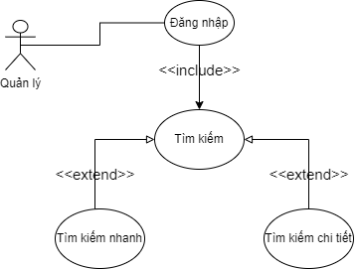

**Tác nhận:** Quản lý

**Mô tả khái quát:** Thông tin cần tìm kiếm được hiển thị

**Điều kiện đầu vào:** Quản lý đăng nhập vào hệ thống sau đó nhập thông tin cần tìm kiếm, hệ thống sẽ tự động thực hiện yêu cầu cần tìm kiếm

**Dòng sự kiện chính:**

* Người dùng đăng nhập vào hệ thống và chọn danh mục tìm kiếm. Sau đó điền từ khóa vào 1 ô ( Tìm kiếm nhanh) hoặc điền đầy đủ trường thông tin của một nhân viên (Tìm kiếm chi tiết) , sau đó hệ thống sẽ kiểm tra nếu từ khóa hợp lệ:
* Hệ thống sẽ hiển thị danh sách các trường dữ liệu hợp lệ
* Người dùng có thể chọn xem chi tiết thông tin hoặc chọn “Thoát” để thoát khỏi chế độ tìm kiếm

**Dòng sự kiện phụ:**

* Từ khóa không hợp lệ
* Người dùng có thể điền lại từ khóa hoặc chọn “Thoát” để thoát khỏi chế độ tìm kiếm

### Báo cáo, thống kê chỉ tiêu

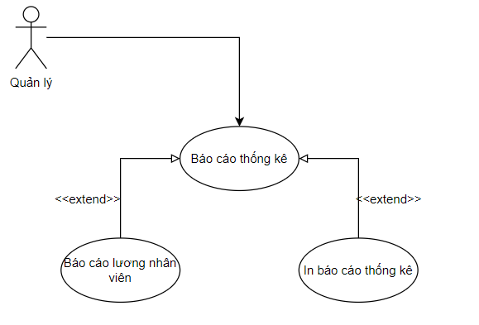

**Tác nhận:** Quản lý

**Mô tả khái quát:** Báo cáo doanh thu theo phòng ban

**Điều kiện đầu vào:** Quản lý đăng nhập vào hệ thống sau đó chọn phòng ban cần báo cáo, hệ thống sẽ tự động thực hiện xuất danh sách lương nhân viên theo phòng ban

**Dòng sự kiện chính:**

* Người dùng cần chọn 1 phòng ban cần xuất báo cáo từ những phòng ban tồn tại trong hệ thống
* Hệ thống sẽ hiển thị danh sách các trường dữ liệu hợp lệ
* Người dùng có thể xem chi tiết thông tin lương nhân viên ở các phòng ban hoặc chọn chế độ In để in ra trường thông tin đó

**Dòng sự kiện phụ:**

* Người dùng có thể điền lại từ khóa hoặc chọn “Thoát” để làm mới báo cáo thống kê

# Thiết kế cơ sở dữ liệu

## Sơ đồ logic hoàn chỉnh

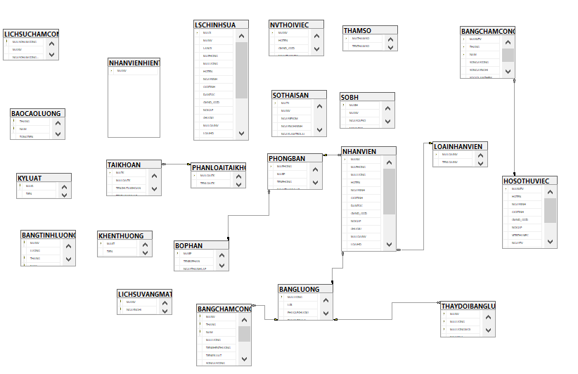

## Danh sách các bảng dữ liệu có trong sơ đồ

|  |  |  |
| --- | --- | --- |
| **STT** | **Tên bảng dữ liệu** | **Diễn giải** |
| 1 | NHANVIEN | Danh sách nhân viên làm việc |
| 2 | LSCHINHSUA | Danh sách lịch sử chỉnh sửa thông tin nhân viên |
| 3 | LOAINHANVIEN | Danh sách loại nhân viên |
| 4 | PHONGBAN | Danh sách phòng ban |
| 5 | BOPHAN | Danh sách bộ phận |
| 6 | HOSOTHUVIEC | Danh sách nhân viên thử việc |
| 7 | BANGCHAMCONGTHUVIEC | Bảng chấm công của nhân viên thử việc |
| 8 | BANGCHAMCONG | Bảng chấm công của nhân viên |
| 9 | BAOCAOLUONG | Báo cáo thống kê lương |
| 10 | LICHSUVANGMAT | Ngày vắng của nhân viên |
| 11 | LICHSUCHAMCONG | Lịch sử chấm công |
| 12 | KHENTHUONG | Danh sách khen thưởng |
| 13 | KYLUAT | Danh sách kỷ luật |
| 14 | BANGLUONG | Bảng lương quy chuẩn |
| 15 | BANGTINHLUONG | Bảng tính lương của nhân viên |
| 16 | THAYDOIBANGLUONG | Lịch sử thay đổi bảng lương |
| 17 | SOBH | Danh sách bảo hiểm của nhân viên |
| 18 | SOTHAISAN | Danh sách sổ thai sản của nhân viên |
| 19 | NVTHOIVIEC | Danh sách nhân viên nghỉ việc |
| 20 | NHANVIENHIENTAI | Nhân viên đăng nhập vào hệ thống |
| 21 | TAIKHOAN | Danh sách tài khoản |
| 22 | PHANLOAITAIKHOAN | Danh sách phân loại tài khoản |
| 23 | THAMSO | Danh sách tham số |

## Mô tả từng bảng dữ liệu

### Bảng NHANVIEN

|  |  |  |  |  |  |
| --- | --- | --- | --- | --- | --- |
| **STT** | **Thuộc tính** | **Kiểu dữ liệu** | **Ràng buộc** | **null** | **Mô tả** |
| 1 | MANV | INT | PK | No | Mã nhân viên |
| 2 | MAPHONG | VARCHAR(6), | FK | Yes | Mã phòng |
| 3 | MALUONG | VARCHAR(8), | FK | Yes | Mã lương |
| 4 | HOTEN | NVARCHAR(70), |  | Yes | Họ tên |
| 5 | NGAYSINH | DATETIME, |  | Yes | Ngày sinh |
| 6 | GIOITINH | NVARCHAR(3), |  | Yes | Giới tính |
| 7 | DANTOC | NVARCHAR(12), |  | Yes | Dân tộc |
| 8 | CMND_CCCD | VARCHAR(12), |  | Yes | Chứng minh nhân dân/Căn cước |
| 9 | NOICAP | NVARCHAR(20), |  | Yes | Nơi cấp |
| 10 | CHUCVU | NVARCHAR(25), |  | Yes | Chức vụ |
| 11 | MALOAINV | VARCHAR(10), | FK | Yes | Mã loại nhân viên |
| 12 | LOAIHD | NVARCHAR(20), |  | Yes | Loại hợp đồng |
| 13 | THOIGIAN | INT, |  | Yes | Thời gian hợp đồng |
| 14 | NGAYKY | DATETIME, |  | Yes | Ngày ký hợp đồng |
| 15 | NGAYHETHAN | DATETIME, |  | Yes | Ngày hết hạn |
| 16 | SDT | VARCHAR(10), |  | Yes | Số điện thoại |
| 17 | HOCVAN | NVARCHAR(20), |  | Yes | Học vấn |
| 18 | GHICHU | NVARCHAR(60) |  | Yes | Ghi chú |

### Bảng LSCHINHSUA

|  |  |  |  |  |  |
| --- | --- | --- | --- | --- | --- |
| **STT** | **Thuộc tính** | **Kiểu dữ liệu** | **Ràng buộc** | **null** | **Mô tả** |
| 1 | MACS | INT | PK | No | Mã chỉnh sửa |
| 2 | LANCS | INT |  | Yes | Lần chỉnh sửa |
| 3 | MANV | INT | FK | No | Mã nhân viên |
| 4 | LANCS | INT |  | Yes | Lần chỉnh sửa |
| 5 | MAPHONG | VARCHAR(6), | FK | Yes | Mã phòng |
| 6 | MALUONG | VARCHAR(8), | FK | Yes | Mã lương |
| 7 | HOTEN | NVARCHAR(70), |  | Yes | Họ tên |
| 8 | NGAYSINH | DATETIME, |  | Yes | Ngày sinh |
| 9 | GIOITINH | NVARCHAR(3), |  | Yes | Giới tính |
| 10 | DANTOC | NVARCHAR(12), |  | Yes | Dân tộc |
| 11 | CMND_CCCD | VARCHAR(12), |  | Yes | Chứng minh nhân dân/Căn cước |
| 12 | NOICAP | NVARCHAR(20), |  | Yes | Nơi cấp |
| 13 | CHUCVU | NVARCHAR(25), |  | Yes | Chức vụ |
| 14 | MALOAINV | VARCHAR(10), | FK | Yes | Mã loại nhân viên |
| 15 | LOAIHD | NVARCHAR(20), |  | Yes | Loại hợp đồng |
| 16 | THOIGIAN | INT, |  | Yes | Thời gian hợp đồng |
| 17 | NGAYKY | DATETIME, |  | Yes | Ngày ký hợp đồng |
| 18 | NGAYHETHAN | DATETIME, |  | Yes | Ngày hết hạn |
| 19 | SDT | VARCHAR(10), |  | Yes | Số điện thoại |
| 20 | HOCVAN | NVARCHAR(20), |  | Yes | Học vấn |
| 21 | GHICHU | NVARCHAR(60) |  | Yes | Ghi chú |

### Bảng LOAINHANVIEN

|  |  |  |  |  |  |
| --- | --- | --- | --- | --- | --- |
| **STT** | **Thuộc tính** | **Kiểu dữ liệu** | **Ràng buộc** | **null** | **Mô tả** |
| 1 | MALOAINV | VARCHAR(10) | PK | No | Mã loại nhân viên |
| 2 | TENLOAINV | NVARCHAR(30), |  | Yes | Tên loại nhân viên |
| 3 | MUCLUONGCOBAN | MONEY, |  | Yes | Mức lương cơ bản |

### Bảng PHONGBAN

|  |  |  |  |  |  |
| --- | --- | --- | --- | --- | --- |
| **STT** | **Thuộc tính** | **Kiểu dữ liệu** | **Ràng buộc** | **null** | **Mô tả** |
| 1 | MAPHONG | VARCHAR(6) | PK | No | Mã phòng |
| 2 | MABP | VARCHAR(8), | FK | Yes | Mã bộ phận |
| 3 | TENPHONG | NVARCHAR(20), |  | Yes | Tên phòng |
| 4 | NGAYTHANHLAP | DATETIME, |  | Yes | Ngày thành lập |
| 5 | GHICHU | NVARCHAR(70) |  | Yes | Ghi chú |

### Bảng BOPHAN

|  |  |  |  |  |  |
| --- | --- | --- | --- | --- | --- |
| **STT** | **Thuộc tính** | **Kiểu dữ liệu** | **Ràng buộc** | **null** | **Mô tả** |
| 1 | MABP | VARCHAR(8) | PK | No | Mã bộ phận |
| 2 | TENBOPHAN | NVARCHAR(20), |  | Yes | Tên bộ phận |
| 3 | NGAYTHANHLAP | DATETIME, |  | Yes | Ngày thành lập |
| 4 | GHICHU | NVARCHAR(70) |  | Yes | Ghi chú |

### Bảng HOSOTHUVIEC

|  |  |  |  |  |  |
| --- | --- | --- | --- | --- | --- |
| **STT** | **Thuộc tính** | **Kiểu dữ liệu** | **Ràng buộc** | **null** | **Mô tả** |
| 1 | MANVTV | INT | PK | No | Mã nhân viên |
| 2 | HOTEN | NVARCHAR(70), |  | Yes | Họ tên |
| 3 | NGAYSINH | DATETIME, |  | Yes | Ngày sinh |
| 4 | GIOITINH | NVARCHAR(3), |  | Yes | Giới tính |
| 5 | CMND_CCCD | VARCHAR(12), |  | Yes | Chứng minh nhân dân/Căn cước |
| 6 | NOICAP | NVARCHAR(20), |  | Yes | Nơi cấp |
| 7 | VITRITHUVIEC | NVARCHAR(20) |  | Yes | Vị trí thử việc |
| 8 | NGAYTHUVIEC | DATETIME |  | Yes | Ngày thử việc |
| 9 | SOTHANGTV | INT |  | Yes | Số tháng thử việc |
| 10 | SDT | VARCHAR(10), |  | Yes | Số điện thoại |
| 11 | HOCVAN | NVARCHAR(20), |  | Yes | Học vấn |
| 12 | GHICHU | NVARCHAR(60) |  | Yes | Ghi chú |

### Bảng BANGCHAMCONGTHUVIEC

|  |  |  |  |  |  |
| --- | --- | --- | --- | --- | --- |
| **STT** | **Thuộc tính** | **Kiểu dữ liệu** | **Ràng buộc** | **null** | **Mô tả** |
| 1 | MANVTV | INT, | PK | No | Mã nhân viên thử việc |
| 2 | THANG | INT, | PK | No | Tháng |
| 3 | NAM | INT, | PK | No | Năm |
| 4 | SONGAYCONG | INT, |  | Yes | Số ngày công |
| 5 | SONGAYNGHI | INT, |  | Yes | Số ngày nghỉ |
| 6 | SOGIOLAMTHEM | INT, |  | Yes | Số giờ làm thêm |
| 7 | LUONGTV | MONEY, |  | Yes | Lương thử việc |
| 8 | GHICHU | NVARCHAR(60) |  | Yes | Ghi chú |

### Bảng BANGCHAMCONG

|  |  |  |  |  |  |
| --- | --- | --- | --- | --- | --- |
| **STT** | **Thuộc tính** | **Kiểu dữ liệu** | **Ràng buộc** | **null** | **Mô tả** |
| 1 | MANV | INT, | PK | No | Mã loại nhân viên |
| 2 | THANG | INT, | PK | No | Tháng |
| 3 | NAM | INT, | PK | No | Năm |
| 4 | MALUONG | VARCHAR(8), | FK | Yes | Mã lương |
| 5 | TIENKHENTHUONG | MONEY |  | Yes | Tiền khen thưởng |
| 6 | TIENKYLUAT | MONEY |  | Yes | Tiền kỷ luật |
| 7 | SONGAYCONG | INT, |  | Yes | Số ngày công |
| 8 | SONGAYNGHI | INT, |  | Yes | Số ngày nghỉ |
| 9 | SOGIOLAMTHEM | INT, |  | Yes | Số giờ làm thêm |
| 10 | GHICHU | NVARCHAR(60) |  | Yes | Ghi chú |

### Bảng BAOCAOLUONG

|  |  |  |  |  |  |
| --- | --- | --- | --- | --- | --- |
| **STT** | **Thuộc tính** | **Kiểu dữ liệu** | **Ràng buộc** | **null** | **Mô tả** |
| 1 | THANG | INT | PK | No | Tháng |
| 2 | NAM | INT | PK | No | Năm |
| 3 | TONGTIEN | MONEY |  | Yes | Tổng tiền |
| 4 | GHICHU | NVARCHAR(50) |  | Yes | Lý do |

### Bảng LICHSUVANGMAT

|  |  |  |  |  |  |
| --- | --- | --- | --- | --- | --- |
| **STT** | **Thuộc tính** | **Kiểu dữ liệu** | **Ràng buộc** | **null** | **Mô tả** |
| 1 | MANV | INT | PK | No | Mã nhân viên |
| 2 | NGAYNGHI | DATETIME | PK | No | Ngày nghỉ |
| 3 | GHICHU | NVARCHAR(50) |  | Yes | Lý do |

### Bảng LICHSUVANGMAT

|  |  |  |  |  |  |
| --- | --- | --- | --- | --- | --- |
| **STT** | **Thuộc tính** | **Kiểu dữ liệu** | **Ràng buộc** | **null** | **Mô tả** |
| 1 | MALSCHAMCONG | INT | PK | No | Mã lịch sử chấm công |
| 2 | MANV | INT | FK | No | Mã nhân viên |
| 3 | NGAYCHAMCONGGANNHAT | DATETIME |  | Yes | Ngày chấm công gần nhất |
| 4 | GHICHU | NVARCHAR(50) |  | Yes | Ghi chú |

### Bảng KHENTHUONG

|  |  |  |  |  |  |
| --- | --- | --- | --- | --- | --- |
| **STT** | **Thuộc tính** | **Kiểu dữ liệu** | **Ràng buộc** | **null** | **Mô tả** |
| 1 | MAKT | INT | PK | No | Mã khen thưởng |
| 2 | TIEN | MONEY |  | Yes | Số tiền |
| 3 | LYDO | NVARCHAR(50) |  | Yes | Lý do |

### Bảng KYLUAT

|  |  |  |  |  |  |
| --- | --- | --- | --- | --- | --- |
| **STT** | **Thuộc tính** | **Kiểu dữ liệu** | **Ràng buộc** | **null** | **Mô tả** |
| 1 | MAKL | INT | PK | No | Mã kỷ luật |
| 2 | TIEN | MONEY |  | Yes | Số tiền |
| 3 | LYDO | NVARCHAR(50) |  | Yes | Lý do |

### Bảng BANGLUONG

|  |  |  |  |  |  |
| --- | --- | --- | --- | --- | --- |
| **STT** | **Thuộc tính** | **Kiểu dữ liệu** | **Ràng buộc** | **null** | **Mô tả** |
| 1 | MALUONG | VARCHAR(8) | PK | No | Mã lương |
| 2 | LCB | MONEY, |  | Yes | Lương cơ bản |
| 3 | PHUCAPCHUCVU | MONEY, |  | Yes | Phụ cấp chức vụ |
| 4 | PHUCAPKHAC | MONEY, |  | Yes | Phụ cấp khác |
| 5 | GHICHU | NVARCHAR(80) |  | Yes | Ghi chú |

### Bảng BANGTINHLUONG

|  |  |  |  |  |  |
| --- | --- | --- | --- | --- | --- |
| **STT** | **Thuộc tính** | **Kiểu dữ liệu** | **Ràng buộc** | **null** | **Mô tả** |
| 1 | MANV | INT | PK | No | Mã nhân viên |
| 2 | LUONG | MONEY, |  | Yes | Lương |
| 3 | THANG | INT | PK | No | Tháng |
| 4 | NAM | INT | PK | No | Năm |
| 5 | GHICHU | NVARCHAR(80) |  | Yes | Ghi chú |

### Bảng THAYDOIBANGLUONG

|  |  |  |  |  |  |
| --- | --- | --- | --- | --- | --- |
| **STT** | **Thuộc tính** | **Kiểu dữ liệu** | **Ràng buộc** | **null** | **Mô tả** |
| 1 | MANV | INT, | PK | No | Mã nhân viên |
| 2 | MALUONG | VARCHAR(8), | PK | No | Mã lương |
| 3 | MALUONGMOI | VARCHAR(8), | PK | No | Mã lương mới |
| 4 | NGAYSUA | DATETIME, |  | Yes | Ngày sửa |
| 5 | LYDO | NVARCHAR(70) |  | Yes | Lý do |

### Bảng SOBH

|  |  |  |  |  |  |
| --- | --- | --- | --- | --- | --- |
| **STT** | **Thuộc tính** | **Kiểu dữ liệu** | **Ràng buộc** | **null** | **Mô tả** |
| 1 | MABH | INT | PK | No | Mã bảo hiểm |
| 2 | MANV | INT, | FK | Yes | Mã nhân viên |
| 3 | NGAYCAPSO | DATETIME, |  | Yes | Ngày cấp sổ |
| 4 | NOICAPSO | NVARCHAR(20), |  | Yes | Nơi cấp sổ |
| 5 | GHICHU | NVARCHAR(70), |  | Yes | Ghi chú |

### Bảng SOTHAISAN

|  |  |  |  |  |  |
| --- | --- | --- | --- | --- | --- |
| **STT** | **Thuộc tính** | **Kiểu dữ liệu** | **Ràng buộc** | **null** | **Mô tả** |
| 1 | MATS | INT | PK | No | Mã sổ thai sản |
| 2 | MANV | INT, | FK | Yes | Mã nhân viên |
| 3 | NGAYVESOM | DATETIME, |  | Yes | Ngày về sớm |
| 4 | NGAYNGHISINH | DATETIME, |  | Yes | Ngày nghỉ sinh |
| 5 | NGAYLAMTROLAI | DATETIME, |  | Yes | Ngày làm trở lại |
| 6 | TROCAPCTY | MONEY, |  | Yes | Trợ cấp công ty |
| 7 | GHICHU | NVARCHAR(70) |  | Yes | Ghi chú |

### Bảng NVTHOIVIEC

|  |  |  |  |  |  |
| --- | --- | --- | --- | --- | --- |
| **STT** | **Thuộc tính** | **Kiểu dữ liệu** | **Ràng buộc** | **null** | **Mô tả** |
| 1 | MANV | INT | PK | No | Mã nhân viên |
| 2 | HOTEN | NVARCHAR(70), |  | Yes | Họ tên |
| 3 | CMND_CCCD | VARCHAR(12), |  | Yes | CMND/CCCD |
| 4 | NGAYTHOIVIEC | DATETIME, |  | Yes | Ngày thôi việc |
| 5 | LYDO | NVARCHAR(50) |  | Yes | Lý do |

### Bảng NVTHOIVIEC

|  |  |  |  |  |  |
| --- | --- | --- | --- | --- | --- |
| **STT** | **Thuộc tính** | **Kiểu dữ liệu** | **Ràng buộc** | **null** | **Mô tả** |
| 1 | MANV | INT | PK | No | Mã nhân viên |

### Bảng TAIKHOAN

|  |  |  |  |  |  |
| --- | --- | --- | --- | --- | --- |
| **STT** | **Thuộc tính** | **Kiểu dữ liệu** | **Ràng buộc** | **null** | **Mô tả** |
| 1 | MATK | int | PK | No | Mã tài khoản |
| 2 | MALOAITK | int | FK | No | Mã loại tài khoản |
| 3 | TENCHUTAIKHOAN | nvarchar(20) |  | Yes | Tên chủ tài khoản |
| 4 | TENDANGNHAP | varchar(20) |  | Yes | Tên đăng nhập |
| 5 | MATKHAU | varchar(90) |  | Yes | Mật khẩu |

### Bảng PHANLOAITIKHOAN

|  |  |  |  |  |  |
| --- | --- | --- | --- | --- | --- |
| **STT** | **Thuộc tính** | **Kiểu dữ liệu** | **Ràng buộc** | **null** | **Mô tả** |
| 1 | MALOAITK | int | PK | No | Mã loại tài khoản |
| 2 | TENLOAITK | nvarchar(20) |  | Yes | Tên loại tài khoản |
| 3 | QUYENHAN | nvarchar(50) |  | Yes | Quyền hạn |

### Bảng THAMSO

|  |  |  |  |  |  |
| --- | --- | --- | --- | --- | --- |
| **STT** | **Thuộc tính** | **Kiểu dữ liệu** | **Ràng buộc** | **null** | **Mô tả** |
| 1 | MATHAMSO | VARCHAR | PK | No | Mã tham số |
| 2 | TENTHAMSO | NVARCHAR |  | Yes | Tên tham số |
| 3 | GIATRI | FLOAT |  | Yes | Giá trị |

# Thiết kế giao diện

## Sơ đồ liên kết giao diện

## Danh sách các màn hình

|  |  |  |  |
| --- | --- | --- | --- |
| **STT** | **Màn hình** | **Loại màn hình** | **Chức năng** |
| 1 | Đăng nhập | Nhập liệu | Dùng để đăng nhập vào hệ thống quản lý nhân viên |
| 2 | Quên mật khẩu | Nhập liệu | Đổi lại mật khẩu khi quên mật khẩu |
| 3 | Trang chủ | Màn hình chính | Hiển thị màn hình chính để dẫn tới các màn hình khác |
| 4 | Danh sách nhân viên | Nhập liệu | Nhập và lưu trữ thông tin về nhân viên |
| 5 | Quản lý chế độ | Nhập liệu | Nhập và lưu trữ thông tin về chế độ thai sản, bảo hiểm |
| 6 | Quản lý thử việc | Nhập liệu | Nhập và lưu trữ thông tin về nhân viên thử việc |
| 7 | Danh sách bộ phận | Nhập liệu | Nhập và lưu trữ thông tin về bộ phận |
| 8 | Danh sách phòng ban | Nhập liệu | Nhập và lưu trữ thông tin về phòng ban |
| 9 | Bảng chấm công | Nhập liệu | Nhập và lưu trữ thông tin về bảng chấm công nhân viên |
| 10 | Bảng chấm công thử việc | Nhập liệu | Nhập và lưu trữ thông tin về bảng chấm công nhân viên thử việc |
| 11 | Danh sách khen thưởng/ Kỷ luật | Nhập liệu | Nhập và lưu trữ thông tin về khen thưởng, kỷ luật |
| 12 | Bảng lương | Nhập liệu | Nhập và lưu trữ thông tin về bảng lương |
| 13 | Lịch sử thay đổi bảng lương | Nhập liệu | Nhập và lưu trữ thông tin về lịch sử thay đổi bảng lương |
| 14 | Bảng tính lương | Nhập liệu | Nhập và lưu trữ thông tin về bảng tính lương nhân viên |
| 15 | Báo cáo thống kê | Báo biểu | Trình bày kết quả báo cáo nhân sự |
| 16 | Tra cứu thông tin nhân viên | Tra cứu | Cho phép xem danh sách các nhân viên |
| 17 | Đăng ký tài khoản | Nhập liệu | Đăng kí tài khoản |
| 18 | Tham số | Nhập liệu | Sửa giá trị tham số |
| 19 | Lịch sử chỉnh sửa thông tin nhân viên | Tra cứu | Cho phép xem lịch sử chỉnh sửa của nhân viên |
| 20 | Thông tin cá nhân | Nhập liệu | Nhập và lưu trữ thông tin cá nhân |
| 21 | Bảng lương cá nhân | Tra cứu | Cho phép xem thông tin bảng lương cá nhân |
| 22 | Bảng công cá nhân | Tra cứu | Cho phép xem thông tin bảng công cá nhân |
| 23 | Chấm công cá nhân | Nhập liệu | Thực hiện chấm công bản thân |
| 24 | Đổi mật khẩu | Nhập liệu | Đổi mật khẩu của tài khoản |

## Chi tiết các màn hình

### Đăng nhập

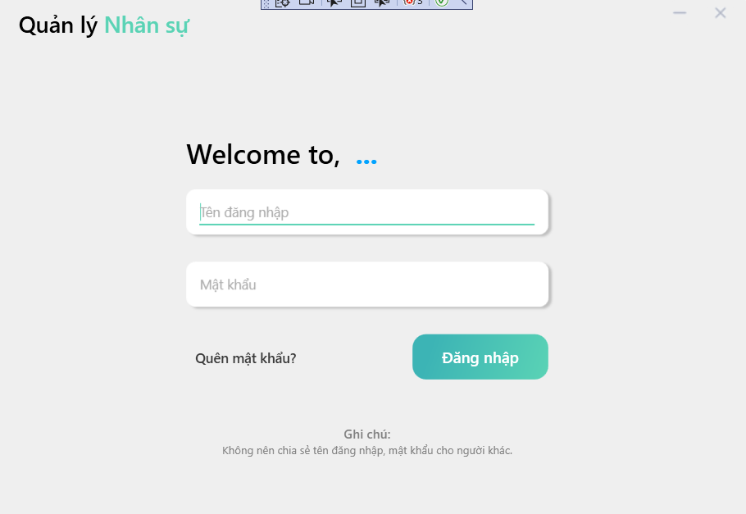

### Quên mật khẩu

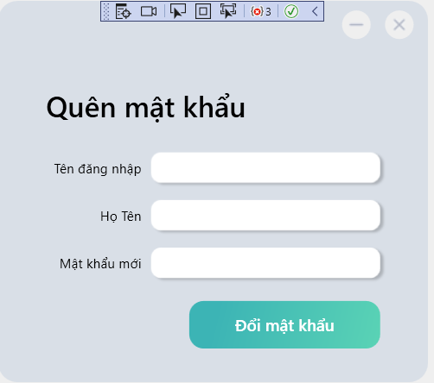

### Trang chủ

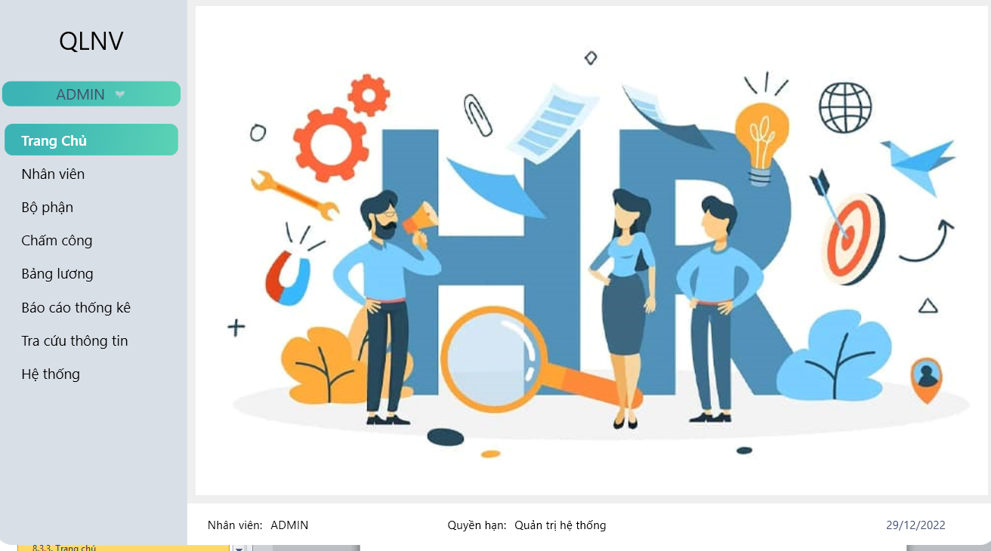

### Danh sách nhân viên

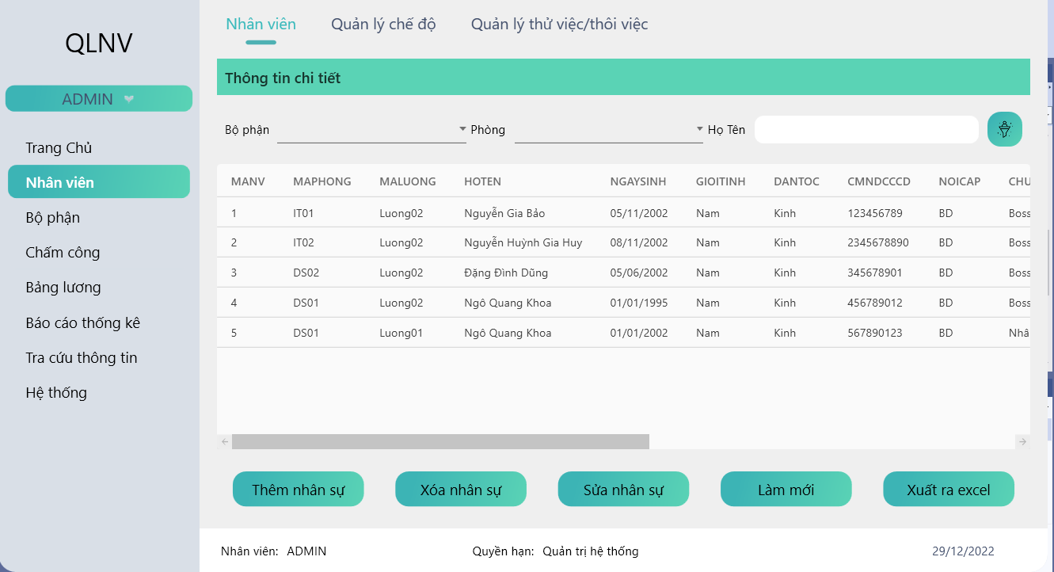

### Quản lý chế độ

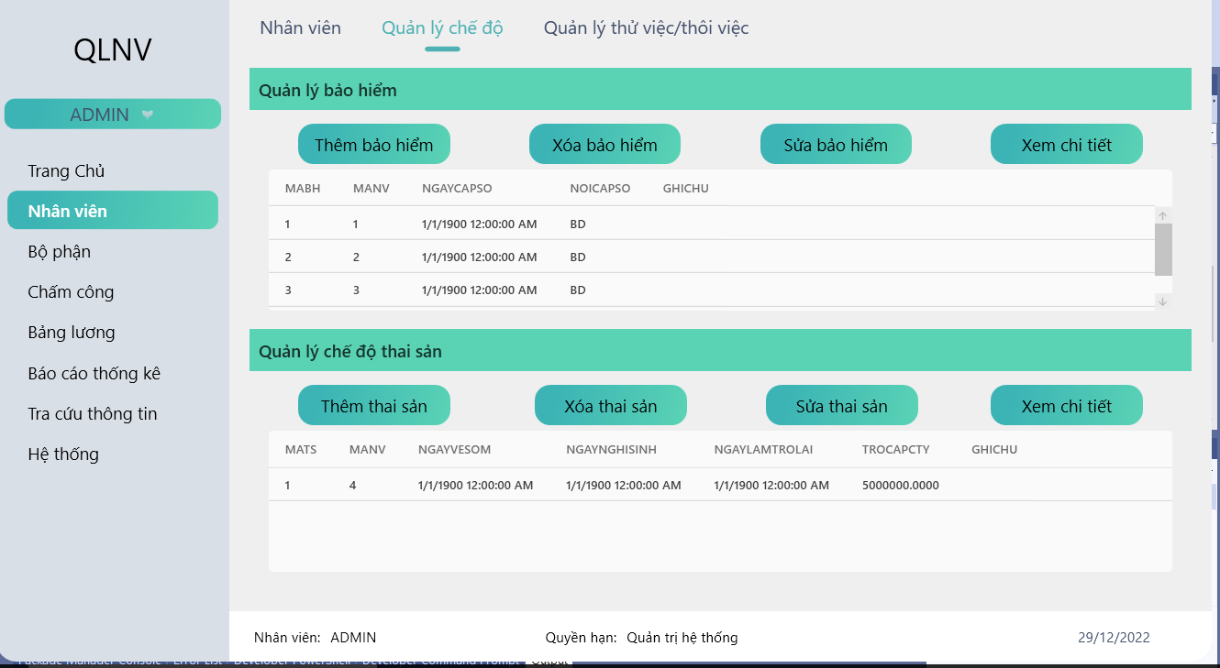

### Quản lý thử việc

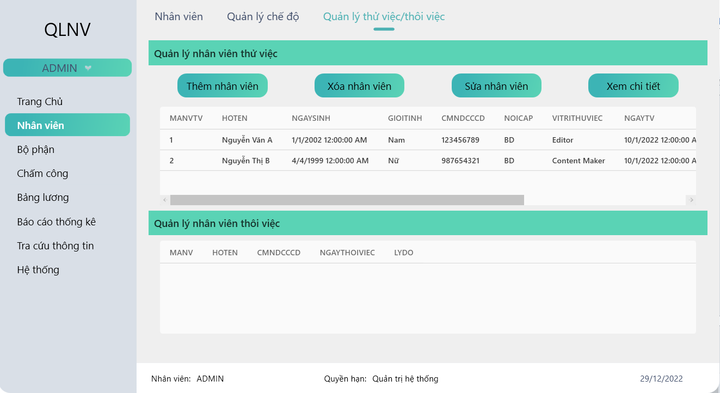

### Danh sách bộ phận

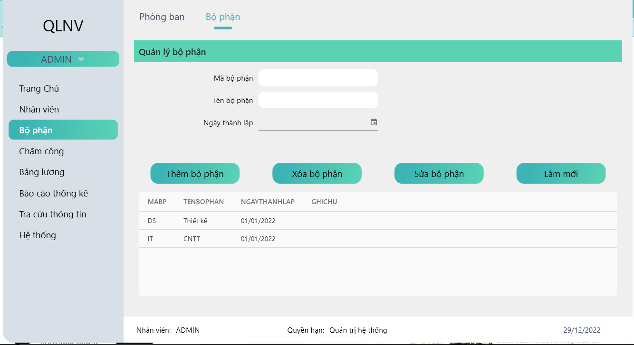

### Danh sách phòng ban

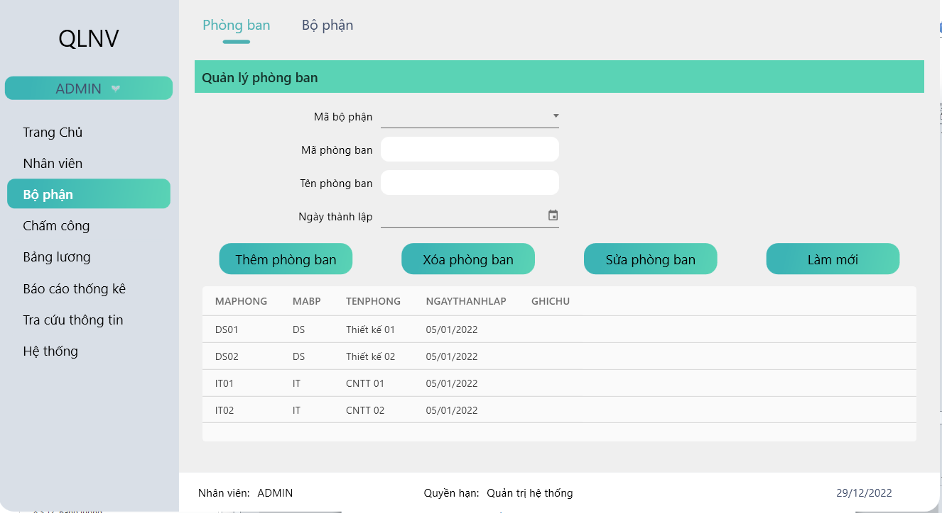

### Bảng chấm công

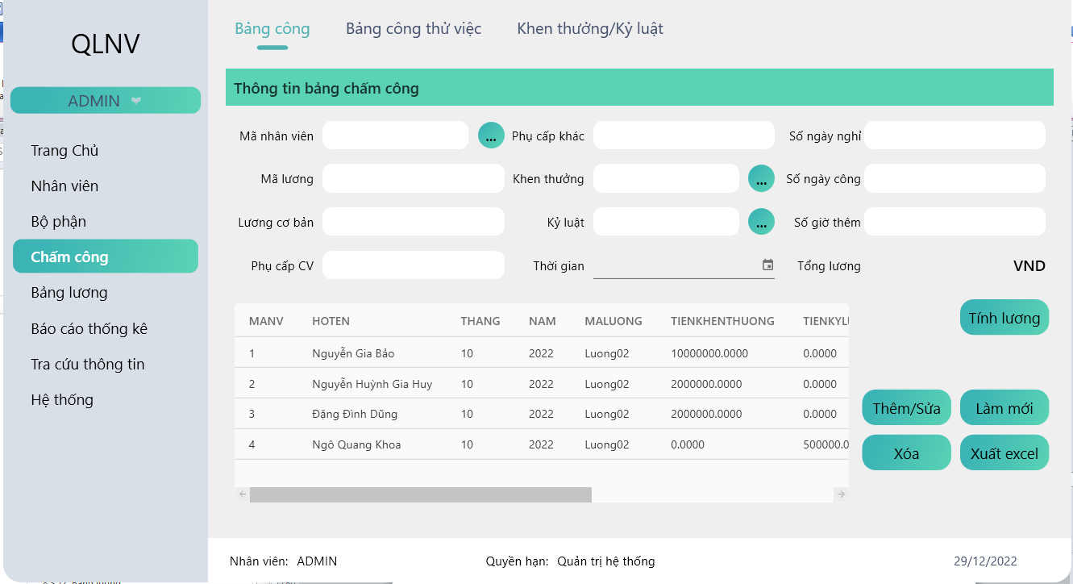

### Bảng chấm công thử việc

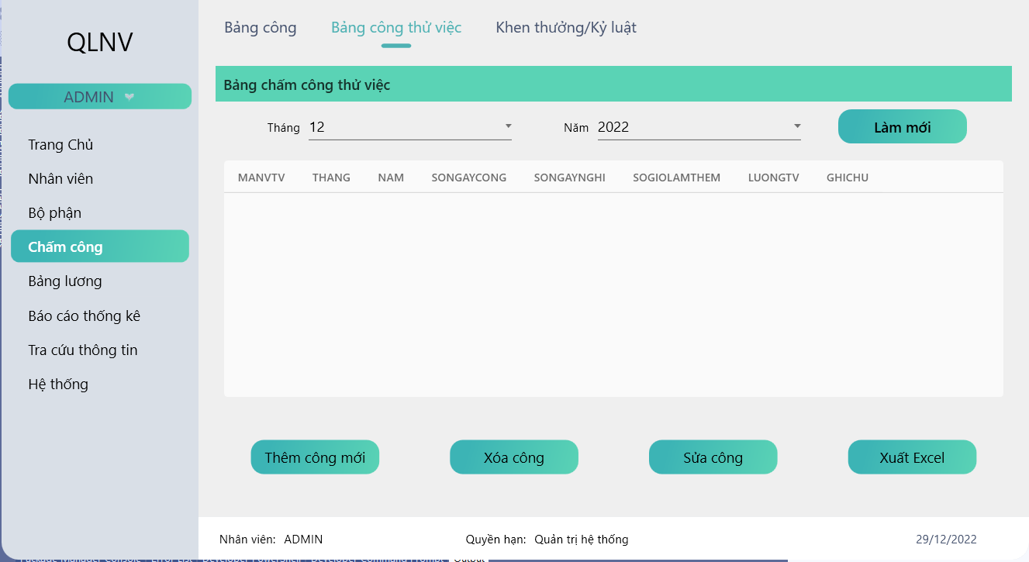

### Danh sách khen thưởng/ Kỷ luật

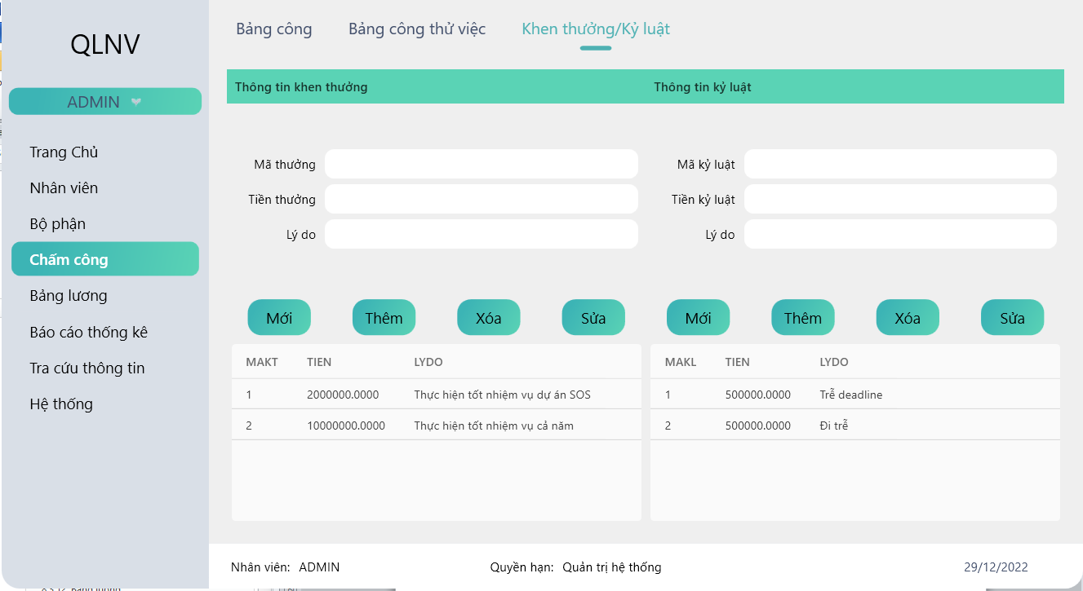

### Bảng lương

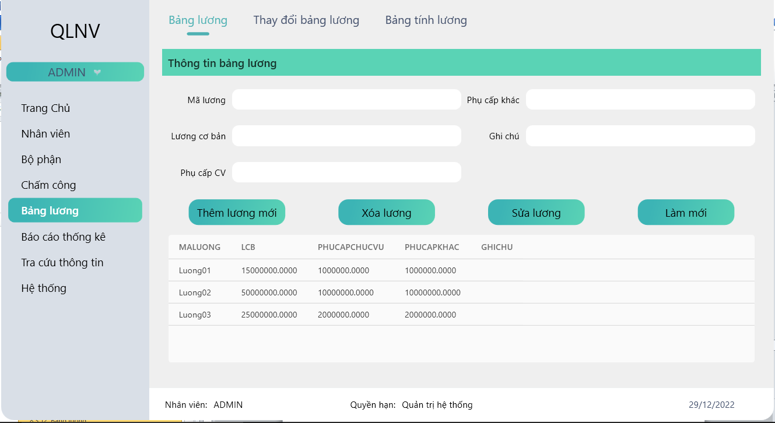

### Lịch sử thay đổi bảng lương

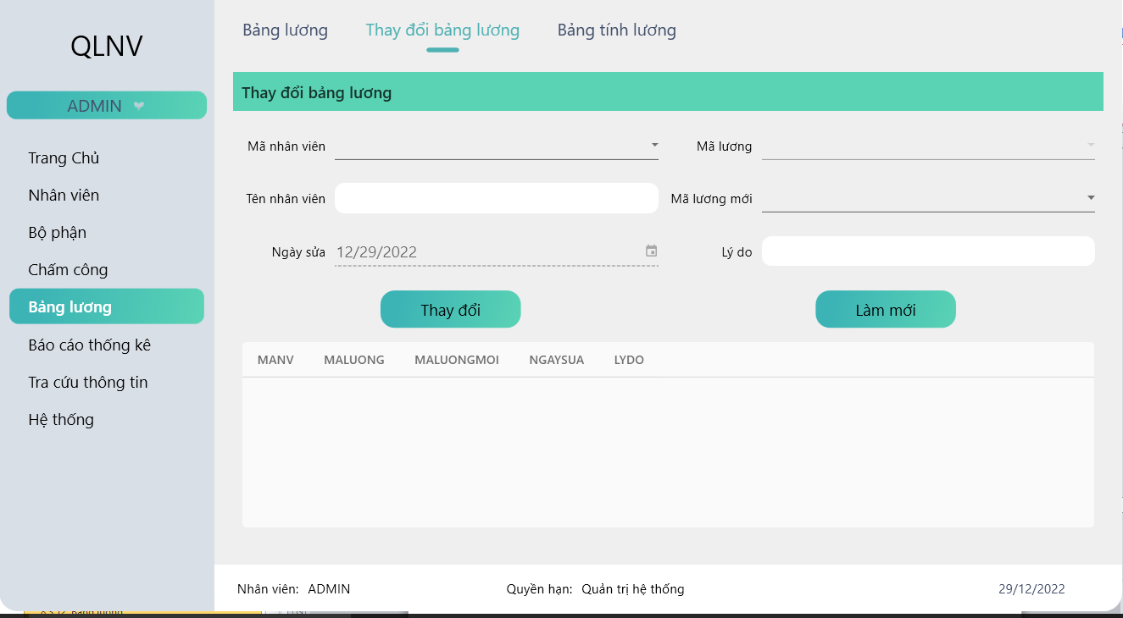

### Bảng tính lương

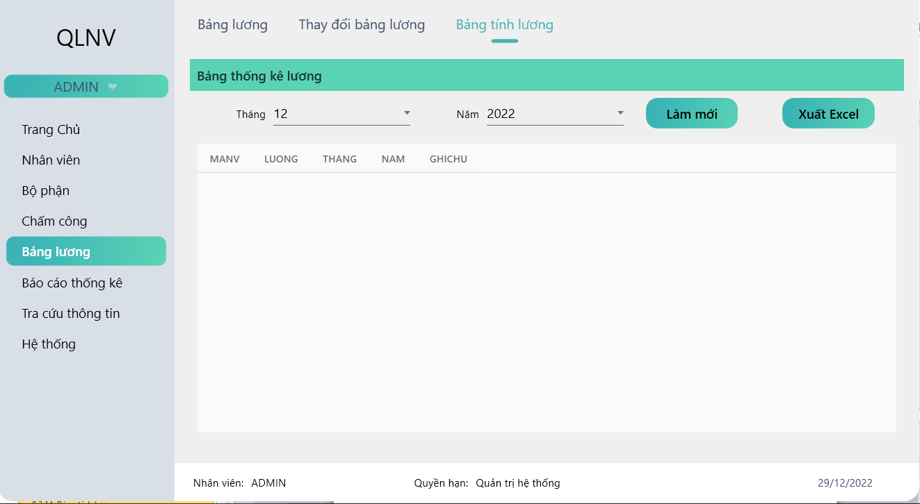

### Báo cáo thống kê

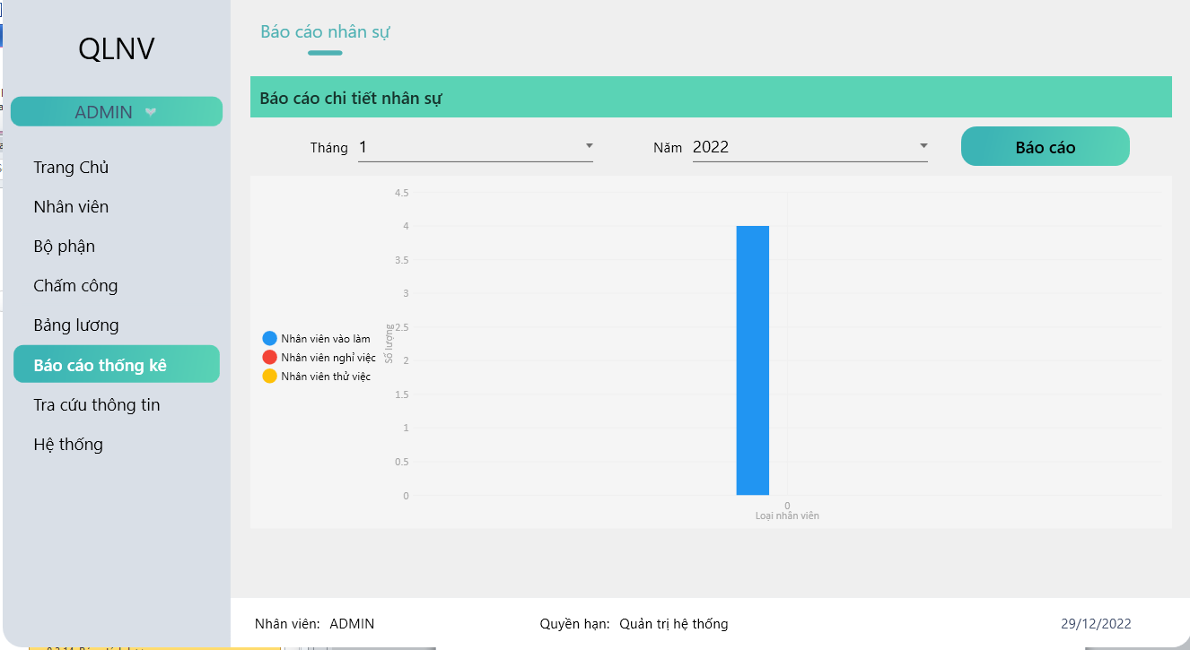

### Tra cứu thông tin nhân viên

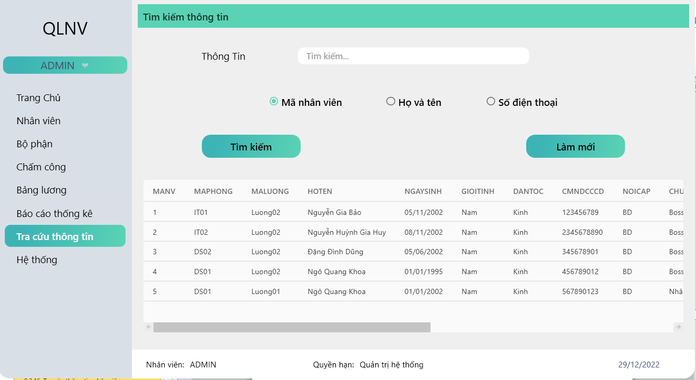

### Đăng ký tài khoản

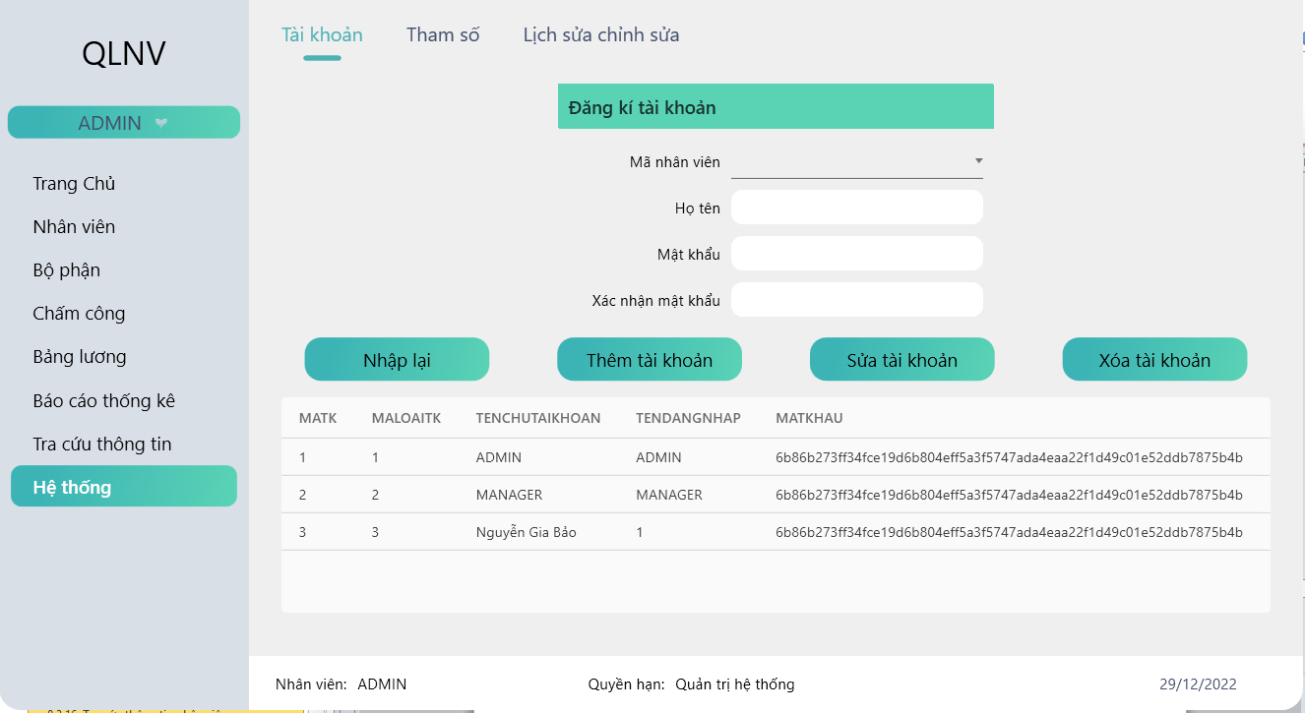

### Tham số

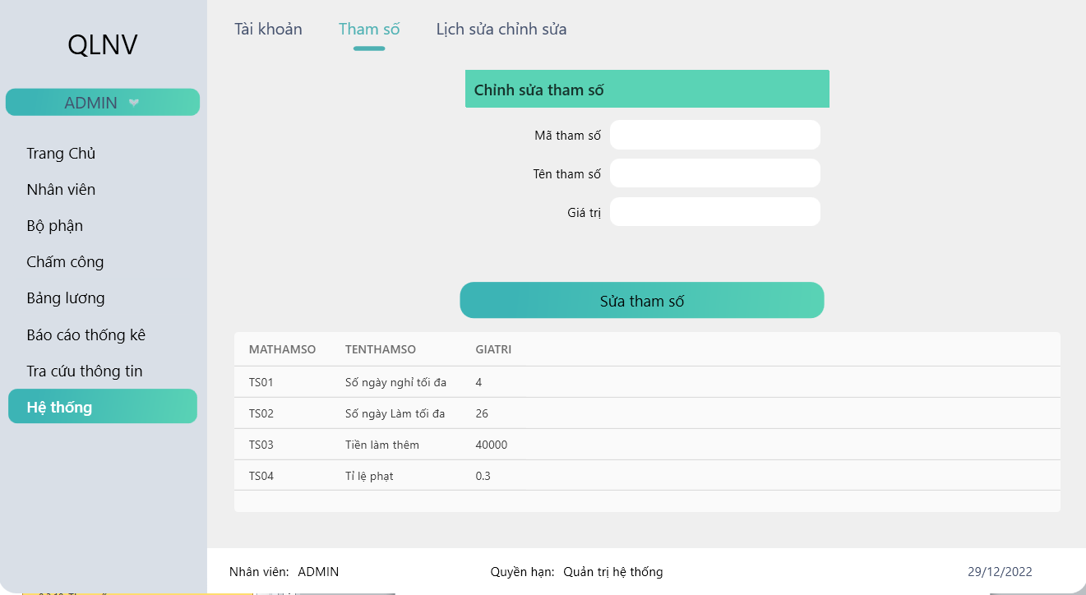

### Lịch sử chỉnh sửa thông tin nhân viên

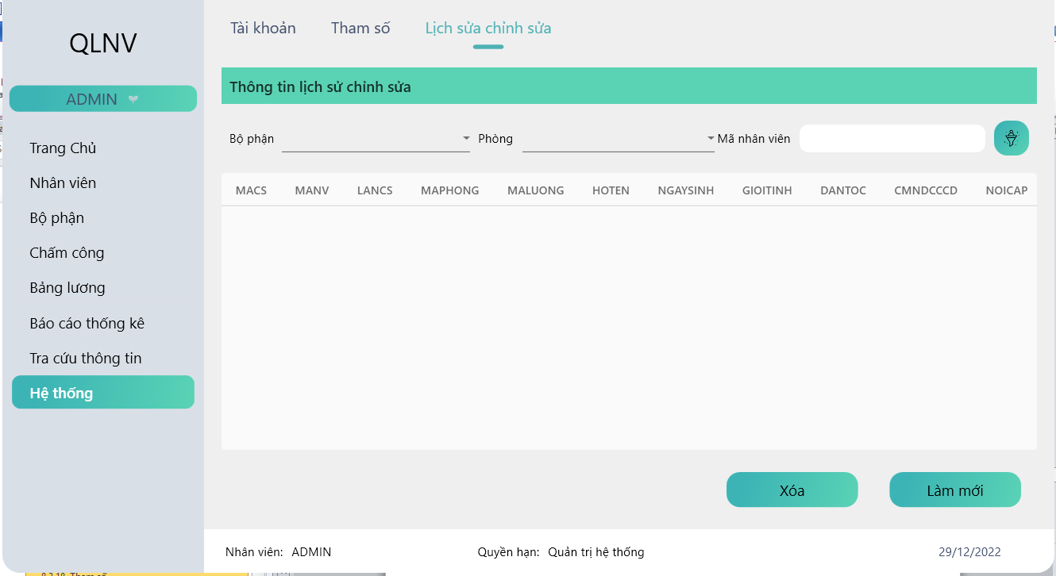

### Thông tin cá nhân

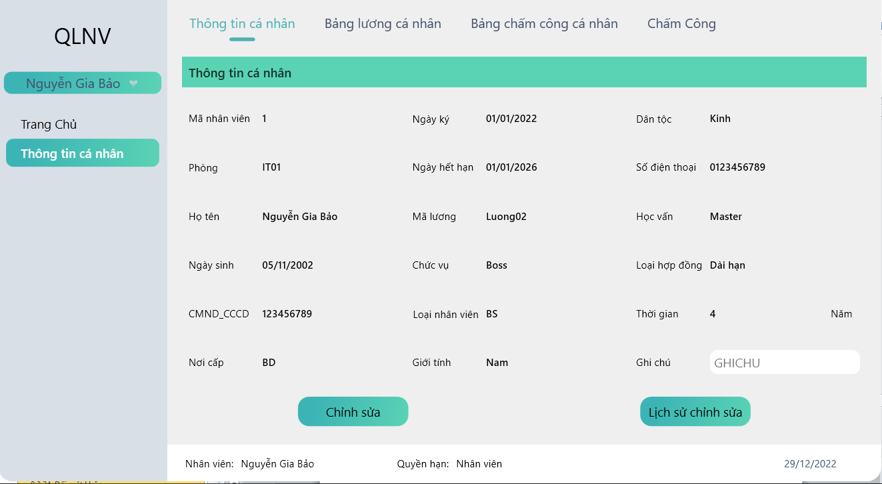

### Bảng lương cá nhân

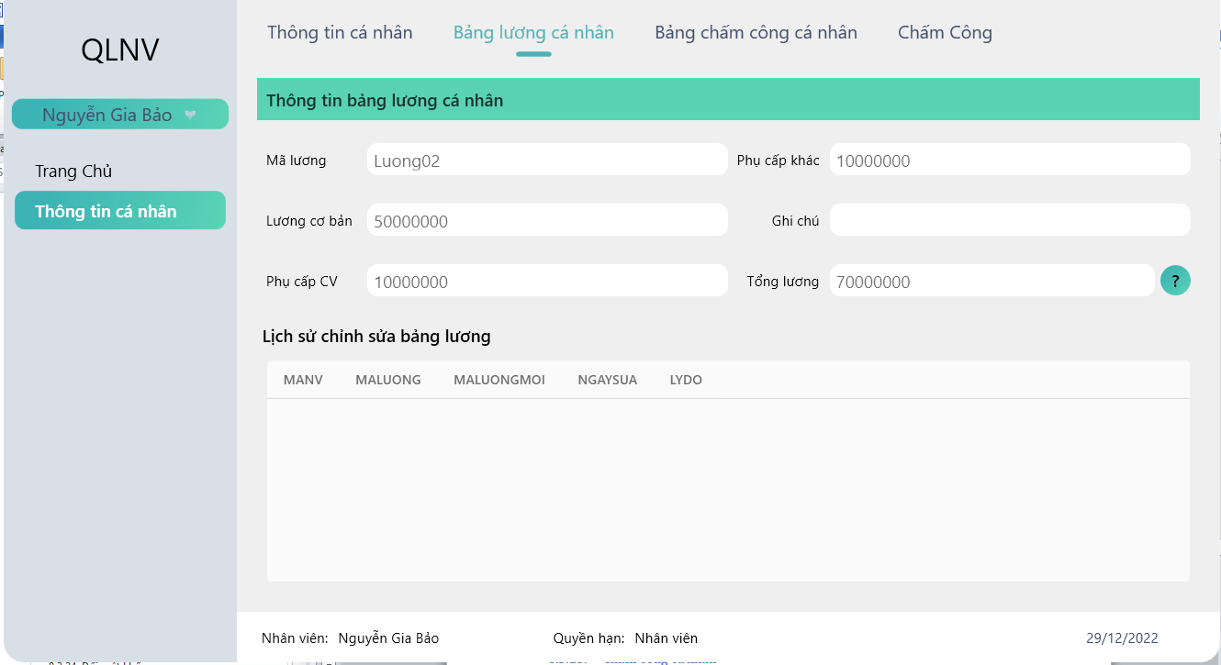

### Bảng công cá nhân

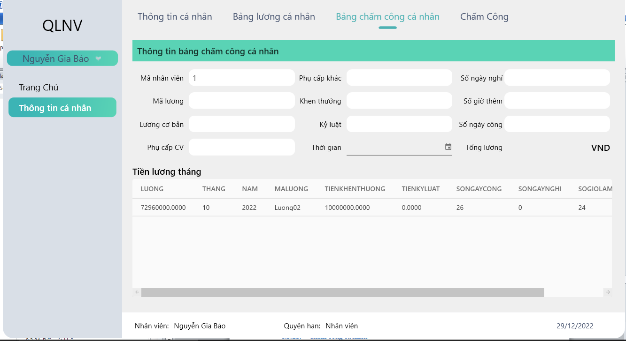

### Chấm công cá nhân

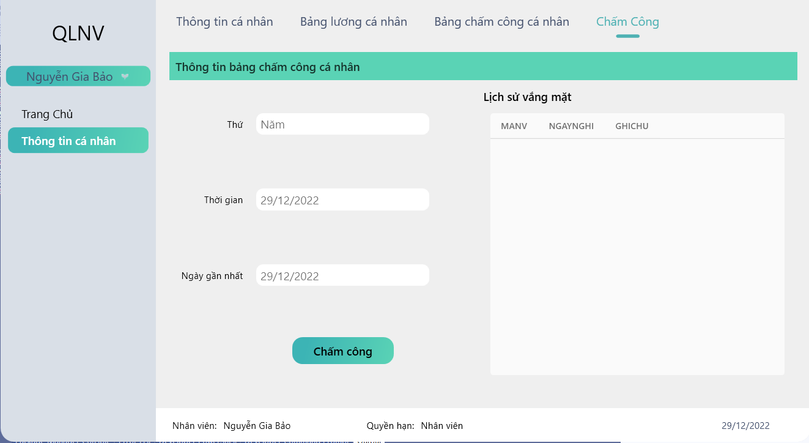

### Đổi mật khẩu

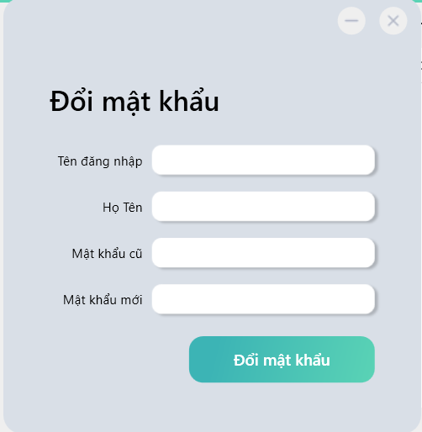

# Cài đặt và thử nghiệm:

|  |  |  |  |
| --- | --- | --- | --- |
| **STT** | **Chức năng** | **Mức độ hoàn thành (%)** | **Ghi chú** |
| 1 | Lập danh sách nhân viên | 100 |  |
| 2 | Lập phiếu tiếp nhân nhân viên | 100 |  |
| 3 | Tra cứu nhân viên | 100 |  |
| 4 | Lập bảng lương | 100 |  |
| 5 | Lập báo cáo tháng | 100 |  |
| 6 | Thay đổi qui định | 100 |  |

1. Tổng kết

## Nhận xét

* Hoàn thiện tất cả nhiệm vụ được giao
* Giao diện được làm chỉnh chu, dễ dàng thao tác cho người dùng.
* Có tác vụ quên mật khẩu giúp người dùng lấy lại tài khoản của mình
* Có sự phân quyền kết hợp với việc mã hóa mật khẩu giúp ứng dụng có tính bảo mật cao
* Báo cáo doanh thu có dạng đồ thị giúp dễ dàng thống kê hơn
* Công việc của nhóm được hoàn thành căn bản..
* Chương trình được đóng gói và cài đặt hoàn hiện.

## Kết luận

* **Ưu điểm**
* Hoàn thành đồ án đúng tiến độ
* Đáp ứng đầy đủ các yêu cầu của bài toàn
* Phát triển thêm một số chức năng
* **Nhược điểm**
* Chưa kết nối được mạng nên chỉ sử dụng trong phạm vị nhỏ
* Tốc độ xử lý còn hạn chế nên chỉ áp dụng cho quy mô vừa và nhỏ
* Do thời gian nghiên cứu có hạn và khả năng còn hạn chế nên một số vẫn chỉ còn trên ý tưởng, chưa được thực thi.
* Một số chức năng còn chưa hoạt động ổn định.
* Chưa giải quyết chọn vẹn các vấn đề nảy sinh trong quá trình quản lý.
* Chương trình chưa có tính thẩm mỹ chưa cao

## Hướng phát triển

* Tiếp tục thực hiện và phát triển các chức năng mở rộng còn thiếu.
* Xây dựng chương trình có thể thực thi trên nhiều hệ điều hành.
* Xây dựng website cho phép quản lý online
* Hỗ trợ cơ sở dữ liệu Oracle để khả năng bảo mật, tốc độ truy vấn, khả năng quản lý dữ liệu tốt hơn.

# Phụ lục

## Công cụ thực hiện:

* Github:
* Hệ điều hành Windows 10 và 11
* Visual studio 2022
* Microsoft SQL Server Management Studio 18
* Bộ gõ tiếng việt hỗ trợ Unicode: Unikey**.**
* Google Drive:

## Hướng dẫn cách kết nối sql

**Bước 1:** Trong visual studio 2019 vào phần data connection, mở hộp thoại Add connection

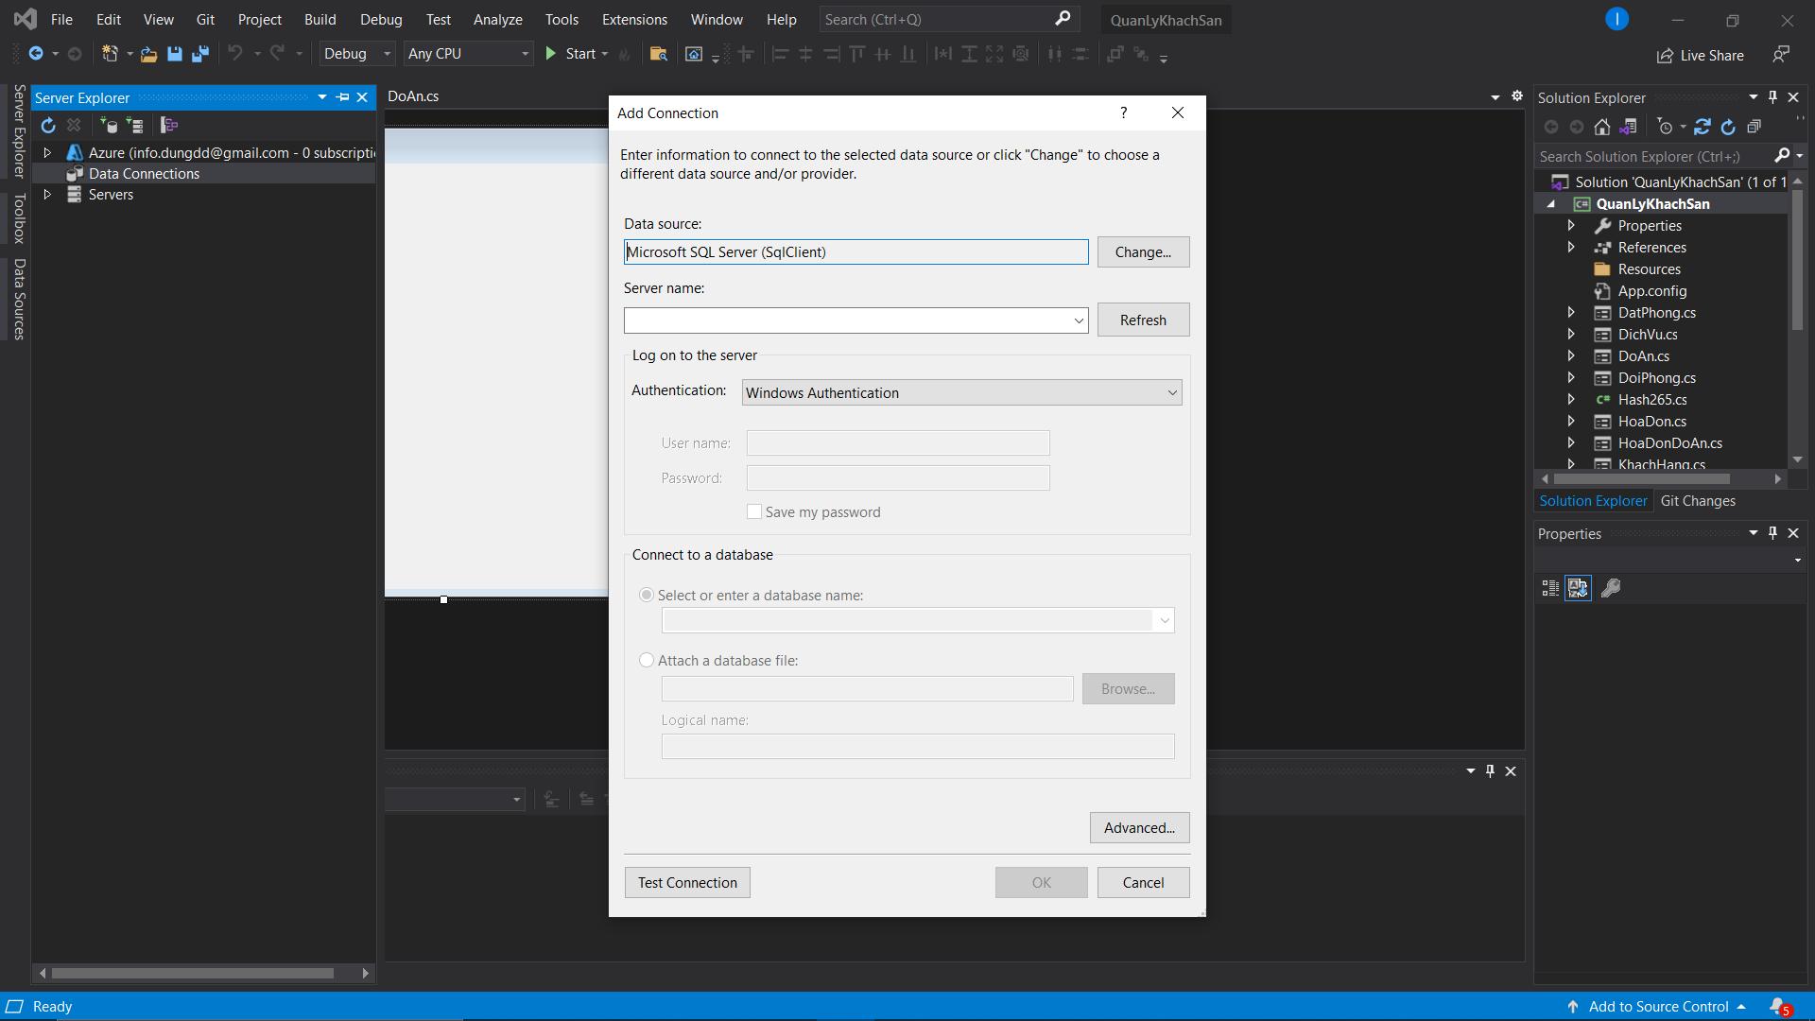

**Bước 2:** Mở Microsoft SQL Server Management Studio 18, lấy tên server, tên đăng nhập và mật khẩu, sau đó bấm connect để kết nối với sql

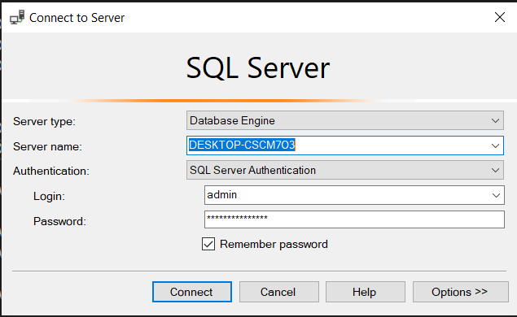

Tên server

Tên đăng nhập

Mật khẩu

**Bước 3**: Quay lại hộp thoại Add connection trong VS2019 nhập các thông tin đã lấy ở trên và chọn database cần sử dụng

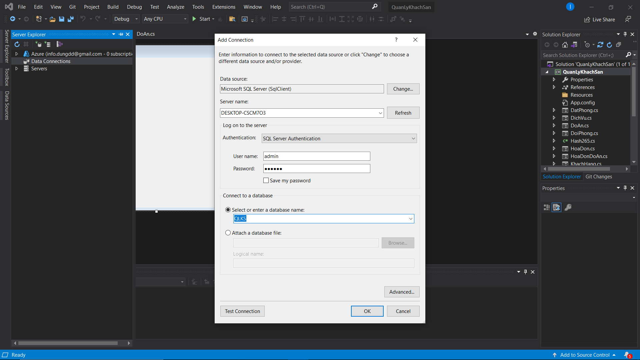

Tên server

Mật khẩu

Tên đăng nhập

Database sử dụng

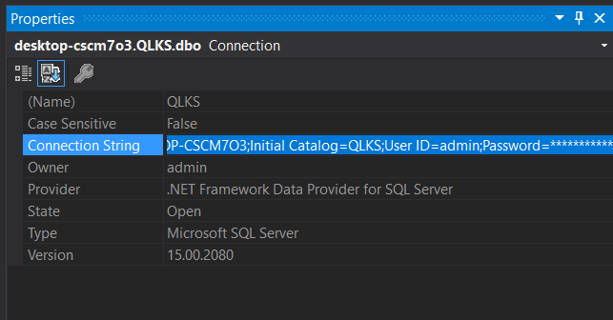**Bước 4:** Vào phần properties của Connection copy phần Connection string

**Bước 5:** Thêm thư viện System.Data.SqlClient

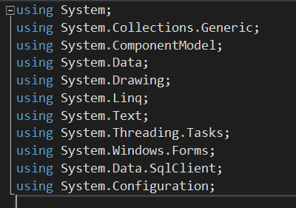

**Bước 6:** Thêm connectionString vào code đã có thể liên kết sql với VS2019

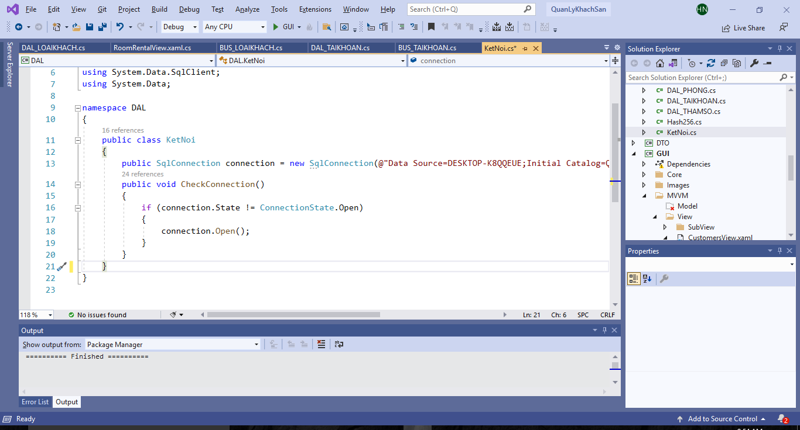

# Tài liệu tham khảo

1. *Stackoverflow*
2. *Microsoft*
3. *Github*
4. *A Philosophy Of Software Design(2018)*
5. *TopDev*
6. Viblo.Asia

# Phân công công việc

|  |  |  |  |  |
| --- | --- | --- | --- | --- |
| **Công việc** | **20520406** | **20520544** | **20520456** | **20521468** |
| Giới thiệu các bài toán cần giải quyết |  | X |  |  |
| Mô tả quy trình thực hiện các công việc chính |  | X |  |  |
| Xác định và mô hình hóa yêu cầu phần mềm | X | X |  |  |
| Thiết kế hệ thống | X | X | X | X |
| Thiết kế dữ liệu | X | X |  |  |
| Thiết kế giao diện | X |  | X |  |
| Hoàn thiện chương trình | X | X | X | X |
| Cài đặt | X | X | X |  |
| Kiểm chứng | X |  |  |  |
| Viết báo cáo |  | X |  |  |
| Thuyết trình |  |  | X | X |
| **Mức độ hoàn thành (%)** | **95** | **95** | **95** | **80** |